Zapopan, Jalisco, siendo las 10:08 horas del día 29 de mayo del 2025, en las instalaciones del Auditorio 1, ubicado en la Unidad Administrativa Basílica, andador 20 de noviembre S/N, en esta ciudad; se celebra la Décima Primera Sesión Ordinaria del año 2025, del Comité de Adquisiciones, del Municipio de Zapopan, Jalisco; convocada por Dialhery Díaz González, representante del Presidente del Comité de Adquisiciones, con fundamento en lo dispuesto en el artículo 20, artículo 25 fracción II, artículo 28 y artículo 29 del Reglamento de Compras, Enajenaciones y Contratación de Servicios del Municipio de Zapopan, Jalisco.

**Punto número uno del orden del día, lista de asistencia.** Se procede a nombrar lista de asistencia, de conformidad con el Artículo 20 y 26 fracción III del Reglamento de Compras, Enajenaciones y Contratación de Servicios del Municipio de Zapopan, Jalisco;

**Estando presentes los integrantes con voz y voto:**

Representante del Presidente del Comité de Adquisiciones.

Dialhery Díaz González.

Suplente.

Dirección de Administración.

José Carlos Villalaz Becerra.

Titular.

Tesorería Municipal.  
Carlos Miguel Flores Preciado.  
Suplente.

Sindicatura.

Tania Álvarez Hernández.

Suplente.

Coordinación General de Desarrollo Económico y Combate a la Desigualdad.  
Jorge Enrique Taboada Gámez.  
Suplente.

Dirección de Desarrollo Agropecuario.

Ma. Dolores Salazar Sánchez.

Suplente.

Representante de la Cámara Nacional de Comercio, Servicios y Turismo de Guadalajara.

Rogelio Alejandro Muñoz Prado.

Titular.

Representante del Consejo Mexicano de Comercio Exterior de Occidente.

Silvia Jacqueline Martin del Campo Partida.

Suplente.

**Estando presentes los vocales permanentes con voz:**

Contraloría Ciudadana.

Juan Carlos Razo Martínez.

Suplente.

Jurídico de la Dirección de Adquisiciones

Claudia Castañeda Villalpando  
Suplente.

Regidor Representante de la Fracción del Partido Acción Nacional.  
Jorge Urdapilleta Núñez  
Suplente.

Representante de la Comisión Colegiada y Permanente de Hacienda, Patrimonio y Presupuestos.  
Cuauhtémoc Gámez Ponce  
Titular.

Representante de la Fracción del Partido de Movimiento de Regeneración Nacional.  
Diego Ortega Puga.Suplente.

Regidor Representante de la Fracción del Partido Futuro.

Ana Cecilia Martínez Santos.

Titular.

Secretario Técnico y Ejecutivo.

Diego Armando Cárdenas Paredes.

Suplente.

**Punto número dos del orden del día, declaración de quórum.** Se declara que existe quórum legal requerido para sesionar válidamente a las 10:10 horas, de conformidad con el Artículo 30, del Reglamento de Compras, Enajenaciones y Contratación de Servicios del Municipio de Zapopan, Jalisco.

**Punto número tres del orden del día, aprobación orden del día.** Para desahogar esta Decima Primera Sesión Ordinaria del Comité de Adquisiciones Municipales, se propone el siguiente Orden del Día, de conformidad con el Reglamento de Compras, Enajenaciones y Contratación de Servicios del Municipio de Zapopan, Jalisco, Artículo 25 fracción IV, el cual solicito al secretario de cuenta del mismo, por lo que se procede a dar inicio a esta sesión bajo el siguiente orden del día:

**Orden del Día**:

1. Registro de asistencia.
2. Declaración de Quórum.
3. Aprobación del orden del día.
4. Lectura y aprobación del acta anterior.
5. Agenda de Trabajo:
   1. Presentación de cuadros de procesos de licitación pública con concurrencia del Comité, o
   2. Presentación de ser el caso e informe de adjudicaciones directas y,
      * 1. Adjudicaciones Directas de acuerdo al Artículo 99, Fracción I del Reglamento de Compras, Enajenaciones y Contratación de Servicios del Municipio de Zapopan Jalisco.
        2. Adjudicaciones Directas de acuerdo al Artículo 99, Fracción IV del Reglamento de Compras, Enajenaciones y Contratación de Servicios del Municipio de Zapopan Jalisco.
   3. Presentación de bases para su aprobación.
6. Asuntos Varios

Dialhery Díaz González, representante suplente del Presidente del Comité de Adquisiciones, comenta está a su consideración el orden del día, por lo que en votación económica les pregunto si se aprueba, siendo la votación de la siguiente manera:

***Aprobado por unanimidad de votos por parte de los integrantes del Comité presentes.***

**Punto CUARTO del Orden del Día:**

Les informo que, adjunto a la convocatoria de esta sesión se les hizo llegar de manera electrónica las actas en su versión estenográfica correspondientes a las sesiones:

**Acta sesión 09 Ordinaria de fecha 09 de mayo del 2025**

**Acta sesión 10 Ordinaria de fecha 15 de mayo del 2025**

Dialhery Díaz González, representante suplente del Presidente del Comité de Adquisiciones, comenta someto a su consideración el omitir LA LECTURA de dichas actas, en virtud de haber sido enviadas con antelación, por lo que en votación económica les pregunto si se aprueban; siendo la votación de la siguiente manera:

***Aprobado por unanimidad de votos por parte de los integrantes del Comité presentes.***

Dialhery Díaz González, representante suplente del Presidente del Comité de Adquisiciones, menciona no habiendo recibido observaciones, se pone a su consideración la aprobación del CONTENIDO de las actasen su versión estenográfica de las sesiones mencionadas en el párrafo anterior, por lo que en votación económica les pregunto si se aprueban:

***Aprobado por unanimidad de votos por parte de los integrantes del Comité presentes.***

**Inciso 1 de la Agenda de Trabajo.**

**Presentación de cuadros de procesos de licitación pública con concurrencia del Comité, de bienes o servicios, enviados previamente para su revisión y análisis de manera electrónica.**

**Número de Cuadro:** 01.11.2025

**Licitación Pública Local con Participación del Comité:** 202500764

**Área Requirente:** Comisaría General de Seguridad Pública

**Objeto de licitación:** Adquisición de Chalecos Antibalas

Se pone a la vista el expediente de donde se desprende lo siguiente:

**Proveedores que cotizan:**

1. Conexión y Vigilancia por Dimensión, S.A. de C.V.
2. Tactical Store, S.A. de C.V.

Los licitantes cuyas proposiciones fueron desechadas:

|  |  |
| --- | --- |
| **Licitante** | **Motivo** |
| Conexión y Vigilancia por Dimensión, S.A. de C.V.  **De acuerdo con el registro al momento de entregar la muestra le corresponde el Número 1.** | **Licitante No Solvente**  **De conformidad a la evaluación realizada por parte de la Comisaría General de Seguridad Pública mediante oficio No.14000000/4746/2025**  **Carece de la autorización vigente de la Secretaría de Seguridad y Protección Ciudadana a nombre del licitante y la muestra presentada no cumple con los requerimientos mínimos solicitados en bases.** |

Los licitantes cuyas proposiciones resultaron solventes son los que se muestran en el siguiente cuadro:

**TACTICAL STORE, S.A. DE C.V.**

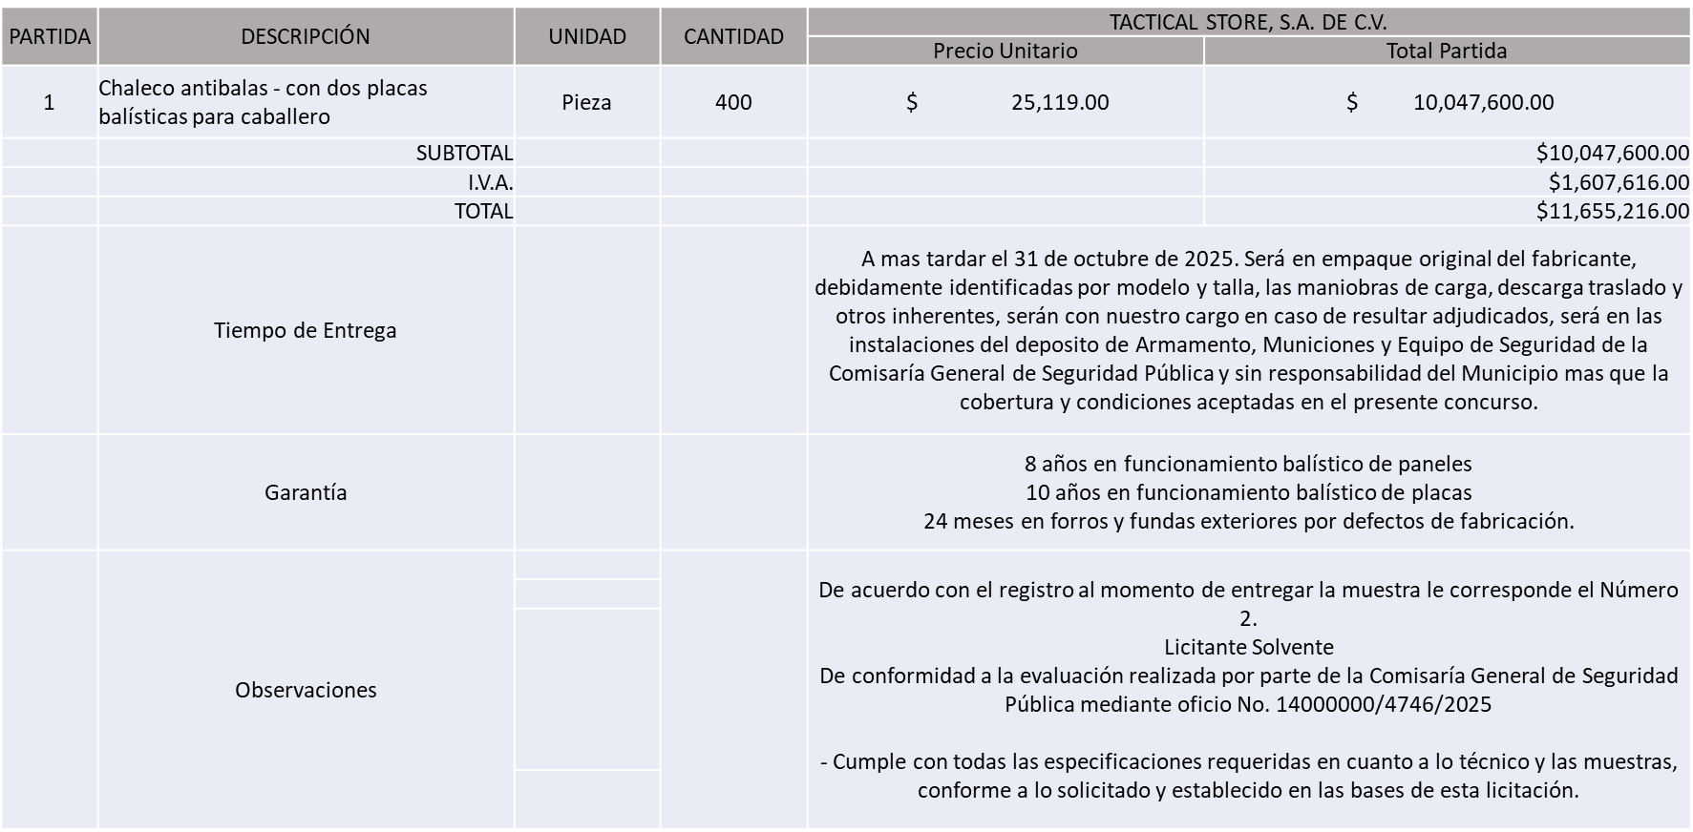

Diego Armando Cárdenas Paredes, Secretario Técnico suplente del Comité de Adquisiciones, da cuenta de que se integra al desahogo de la presente sesión **Bricio Baldemar Rivera Orozco,** representante suplente del Consejo de Cámaras Industriales de Jalisco.

El responsable de la evaluación de las proposiciones:

|  |  |
| --- | --- |
| **Nombre** | **Cargo** |
| Juana Inés Robledo Guzmán | Director Administrativo de la Comisaría General de Seguridad Pública |
| Roberto López Macias | Comisario General de Seguridad Pública |

**Mediante oficio de análisis técnico número 14000000/4746/2025**

**NOTA:** De conformidad a la evaluación mediante oficio No. 14000000/4746/2025 emitido por parte de la Comisaría General de Seguridad Pública, mismo que refiere de las 02 propuestas presentadas, 01 cumple con los requerimientos técnicos y económicos, presentación de muestras, así como los puntos adicionales solicitados en las bases de licitación, por lo que se sugiere dictaminar el fallo a favor del único licitante solvente.

Se hace mención que el licitante solicita en su propuesta un anticipo de hasta el 50%.

En virtud de lo anterior y de acuerdo a los criterios establecidos en bases, al ofertar en mejores condiciones se pone a consideración por parte del área requirente la adjudicación a favor de:

**TACTICAL STORE, S.A. DE C.V. POR UN MONTO TOTAL DE $11,655,216.00**

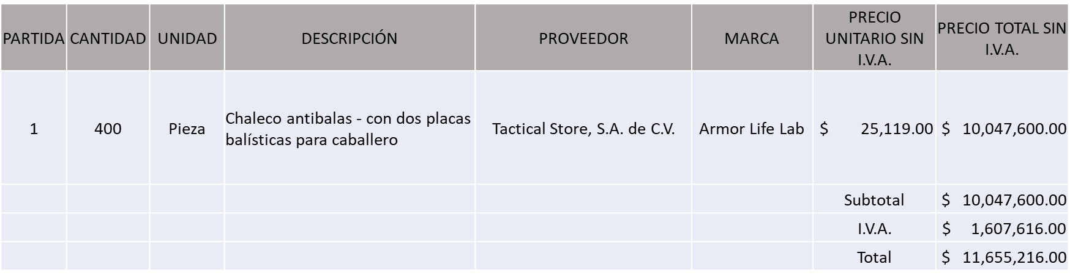

La convocante tendrá 10 días hábiles para emitir la orden de compra / pedido posterior a la emisión del fallo.

El proveedor adjudicado tendrá 5 días hábiles después de la notificación vía correo electrónico por parte de la convocante (por el personal autorizado para este fin) para la recepción firma y entrega de la orden de compra/pedido, previa entrega de garantía correspondiente.

Si el interesado no firma el contrato por causas imputables al mismo, la convocante podrá sin necesidad de un nuevo procedimiento, adjudicar el contrato al licitante que haya obtenido el segundo lugar, siempre que la diferencia en precio con respecto a la proposición inicialmente adjudicada no sea superior a un margen del diez por ciento.

El contrato deberá ser firmado por el representante legal que figure en el acta constitutiva de la empresa o en su defecto cualquier persona que cuente con poder notarial correspondiente.

El área requirente será la responsable de elaborar los trámites administrativos correspondientes para solicitar la elaboración del contrato, así como el seguimiento del trámite de pago correspondiente.

Todo esto con fundamento en lo dispuesto por los artículos 107, 108, 113, 119 y demás relativos del Reglamento de Compras, Enajenaciones y Contratación de Servicios del Municipio de Zapopan, Jalisco.

Dialhery Díaz González, representante suplente del presidente del Comité de Adquisiciones, comenta De conformidad con el artículo 24, fracción VII del Reglamento de Compras, Enajenaciones y Contratación de Servicios del Municipio de Zapopan, Jalisco, se somete a su resolución para su aprobación de fallo por parte de los integrantes del Comité de Adquisiciones a favor del proveedor, **TACTICAL STORE, S.A. DE C.V.,** los que estén por la afirmativa, sírvanse manifestarlo levantando su mano.

***Aprobado por Mayoría de votos por parte de los integrantes del Comité presentes, con dos abstenciones por parte de Silvia Jacqueline Martín del Campo Partida, Representante Suplente del Consejo Mexicano de Comercio Exterior de Occidente y por parte de Rogelio Alejandro Muñoz Prado, Representante de la Cámara Nacional de Comercio, Servicios y Turismo de Guadalajara.***

**Número de Cuadro:** 02.11.2025

**Licitación Pública Local con Participación del Comité:** 202500767 Y 202500770

**Área Requirente:** Comisaría General de Seguridad Pública

**Objeto de licitación:** Adquisición de uniformes y accesorios para personal operativo.

Se pone a la vista el expediente de donde se desprende lo siguiente:

**Proveedores que cotizan:**

1. Conexión y Vigilancia por Dimensión, S.A. de C.V.
2. Yatla, S.A. de C.V.

Los licitantes cuyas proposiciones fueron desechadas:

**NINGÚN LICITANTE RESULTO DESECHADO**

Los licitantes cuyas proposiciones resultaron solventes son los que se muestran en el siguiente cuadro:

**CONEXIÓN Y VIGILANCIA POR DIMENSIÓN, S.A. DE C.V. Y YATLA, S.A. DE C.V.**

**SE ANEXA TABLA DE EXCELL**

El responsable de la evaluación de las proposiciones:

|  |  |
| --- | --- |
| **Nombre** | **Cargo** |
| Juana Inés Robledo Guzmán | Director Administrativo de la Comisaría General de Seguridad Pública |
| Roberto López Macias | Comisario General de Seguridad Pública |

**Mediante oficio de análisis técnico número 14000000/4745/2025**

**Nota:** De conformidad a la evaluación mediante oficio No.14000000/4745/2025 emitido por parte de la Comisaría General de Seguridad Pública, mismo que refiere que de las 02 propuestas presentadas, 02 cumplen con los requerimientos técnicos, económicos, la documentación solicitada en las bases de licitación y lo que respecta al análisis y evaluación de las muestras, según lo establecido en las bases de licitación se le asignaría al licitante que se acercará su puntuación al 100% o fuera el 100% en la evaluación técnica y económica, así como con la documentación legal solicitada, por lo que mediante el cuadro comparativo adjunto, se sugiere dictaminar la Adjudicación de cada partida conforme el siguiente orden de acuerdo a los puntajes obtenidos:

Requisición 202500767

CONEXIÓN Y VIGILANCIA POR DIMENSIÓN, S.A. DE C.V., en las siguientes partidas considerando el cumplimiento integral de la Documentación Legal, así como la puntuación de la Documentación Técnica, Económica y Análisis de las muestras presentadas:

- Partida 3: 90 técnica y 10 económica, dando un total de 100 puntos.

- Partida 4: 89 técnica y 10 económica, dando un total de 99 puntos.

- Partida 5: 90 técnica y 10 económica, dando un total de 100 puntos.

- Partida 6: 90 técnica y 10 económica, dando un total de 100 puntos.

- Partida 7: 89 técnica y 10 económica, dando un total de 99.00 puntos.

- Partida 12: 90 técnica y 10 económica, dando un total de 100 puntos.

- Partida 13: 90 técnica y 10 económica, dando un total de 100 puntos.

- Partida 15: 90 técnica y 10 económica, dando un total de 100 puntos.

- Partida 16: 90 técnica y 10 económica, dando un total de 100 puntos.

- Partida 17: 90 técnica y 10 económica, dando un total de 100 puntos.

- Partida 18: 88 técnica y 10 económica, dando un total de 98 puntos.

- Partida 20: 90 técnica y 10 económica, dando un total de 100 puntos.

- Partida 21: 90 técnica y 10 económica, dando un total de 100 puntos.

- Partida 23: 90 técnica y 10 económica, dando un total de 100 puntos.

- Partida 25: 90 técnica y 10 económica, dando un total de 100 puntos.

- Partida 26: 89 técnica y 10 económica, dando un total de 99 puntos.

- Partida 27: 89 técnica y 10 económica, dando un total de 99 puntos.

- Partida 29: 90 técnica y 10 económica, dando un total de 100 puntos.

- Partida 30: 90 técnica y 10 económica, dando un total de 100 puntos.

YATLA, S.A. DE C.V., en las siguientes partidas considerando el cumplimiento integral de la Documentación Legal, así como la puntuación de la Documentación Técnica, Económica y Análisis de las muestras presentadas:

- Partida 1: 89 técnica y 10 económica, dando un total de 99 puntos.

-Partida 2: 90 técnica y 10 económica, dando un total de 100 puntos.

- Partida 8: 89 técnica y 10 económica, dando un total de 99 puntos.

- Partida 9: 90 técnica y 10 económica, dando un total de 100 puntos.

- Partida 10: 90 técnica y 10 económica, dando un total de 100 puntos.

- Partida 11: 90 técnica y 10 económica, dando un total de 100 puntos.

- Partida 14: 90 técnica y 10 económica, dando un total de 100 puntos.

- Partida 19: 90 técnica y 9.8 económica, dando un total de 99.8 puntos.

- Partida 22: 88 técnica y 9.91 económica, dando un total de 97.91 puntos.

- Partida 24: 90 técnica y 9.87 económica, dando un total de 99.87 puntos.

- Partida 28: 90 técnica y 9.86 económica, dando un total de 99.86 puntos.

Requisición 202500770

CONEXIÓN Y VIGILANCIA POR DIMENSIÓN, S.A. DE C.V., en las siguientes partidas considerando el cumplimiento integral de la Documentación Legal, así como la puntuación de la Documentación Técnica, Económica y Análisis de las muestras presentadas:

- Partida 1: 90 técnica y 10 económica, dando un total de 100 puntos.

- Partida 2: 90 técnica y 10 económica, dando un total de 100 puntos.

- Partida 4: 90 técnica y 10 económica, dando un total de 100 puntos.

YATLA, S.A. DE C.V., en las siguientes partidas considerando el cumplimiento integral de la Documentación Legal, así como la puntuación de la Documentación Técnica, Económica y Análisis de las muestras presentadas:

- Partida 3: 89 técnica y 10 económica, dando un total de 99 puntos.

Cabe hacer mención ambos Licitantes adjudicados solicitan en su propuesta la petición de anticipo de hasta un 50% del total de la orden de compra

En virtud de lo anterior y de acuerdo a los criterios establecidos en bases, al ofertar en mejores condiciones se pone a consideración por parte del área requirente la adjudicación a favor de:

**REQUISICIÓN 202500767**

**CONEXIÓN Y VIGILANCIA POR DIMENSIÓN, S.A. DE C.V., LAS PARTIDAS: 3, 4, 5, 6, 7, 12, 13, 15, 16, 17, 18, 20, 21, 23, 25, 26, 27, 29 y 30, POR UN MONTO TOTAL DE $ 8,572,725.96**

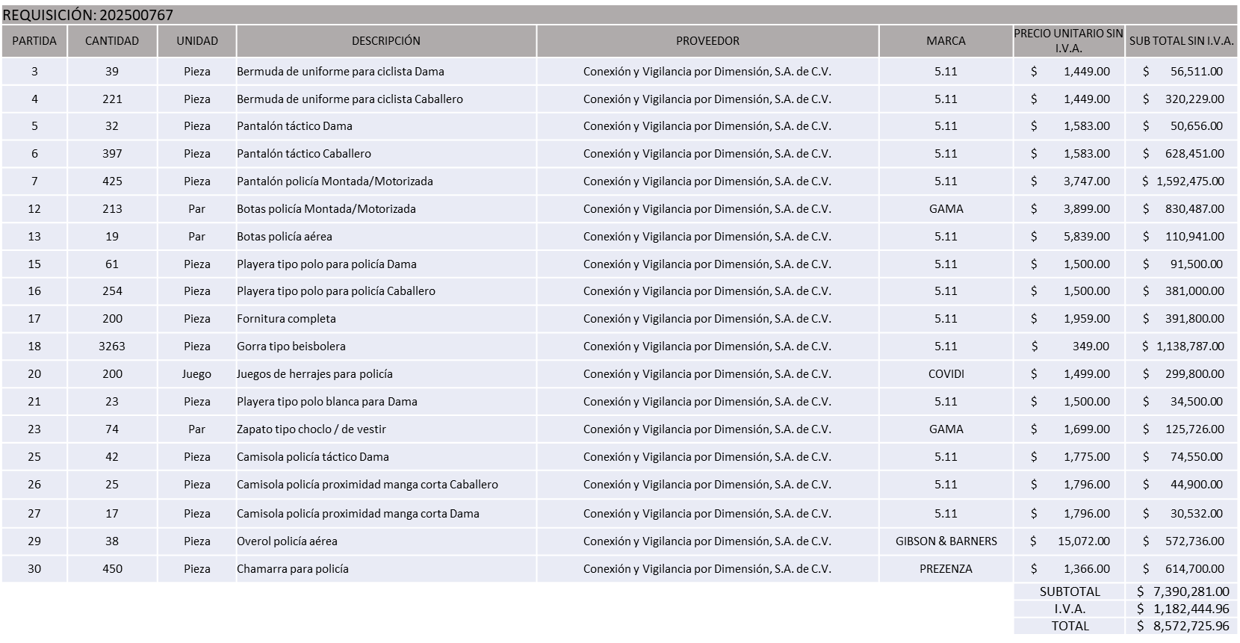

**REQUISICIÓN 202500770**

**CONEXIÓN Y VIGILANCIA POR DIMENSIÓN, S.A. DE C.V. LAS PARTIDAS: 1, 2 Y 4 POR UN MONTO TOTAL DE $ 473,164.00**

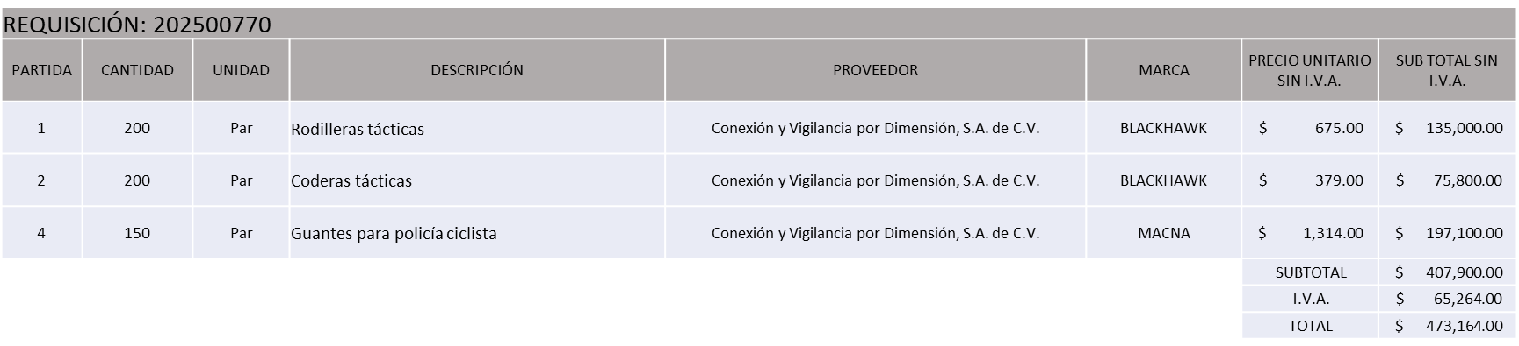

**REQ 202500767**

**YATLA, S.A. DE C.V. LAS PARTIDAS: 1, 2, 8, 9, 10, 11, 14, 19, 22, 24 Y 28, POR UN MONTO TOTAL DE $ 35,018,869.96**

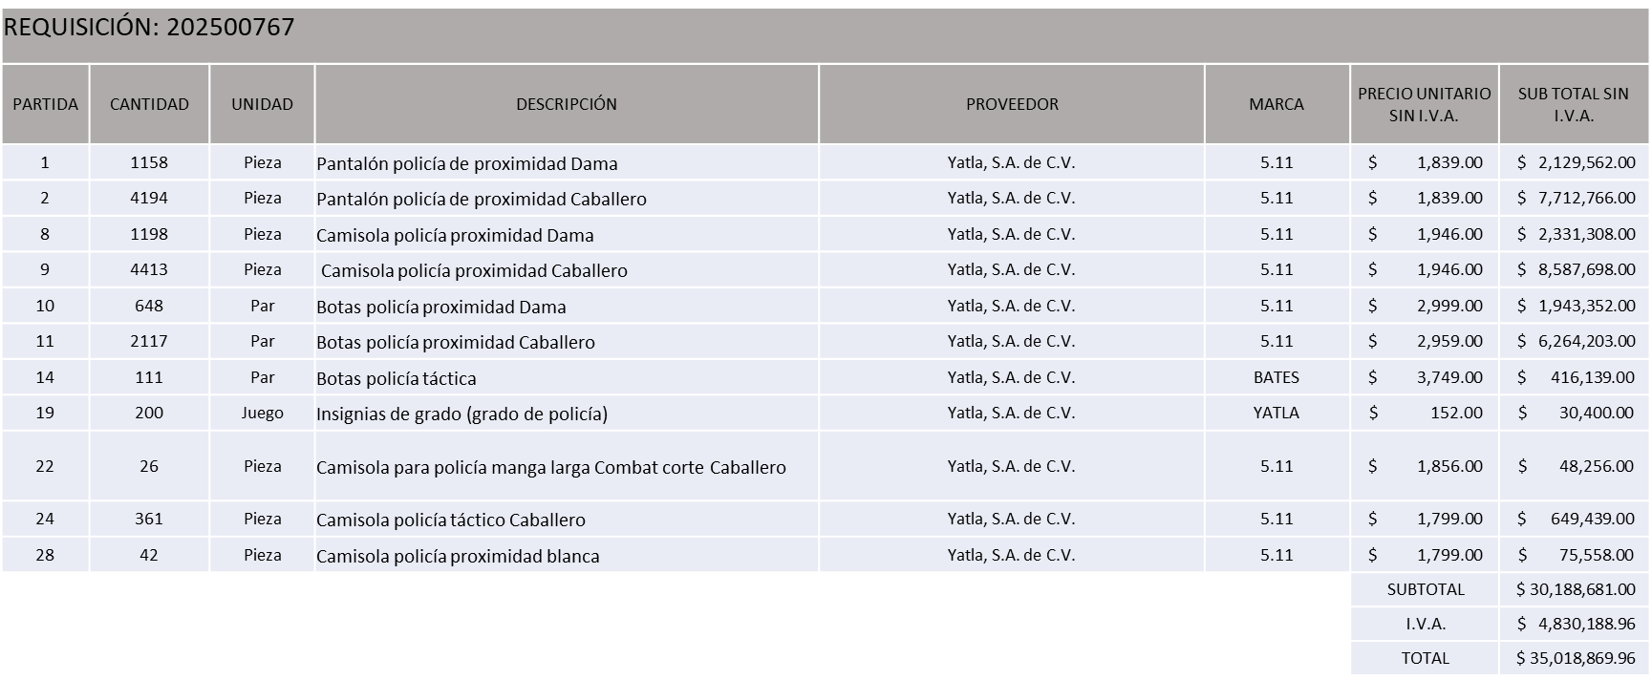

**REQUISICIÓN 202500770**

**YATLA, S.A. DE C.V. LA PARTIDA: 3, POR UN MONTO TOTAL DE $208,104.00**

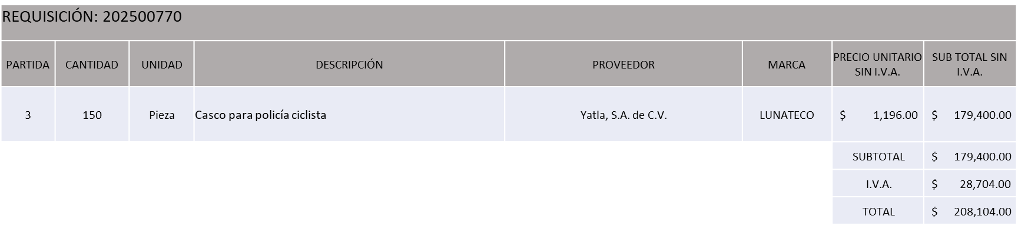

**MONTO TOTAL GLOBAL DE AMBAS REQUISICIONES: $ 44,272,863.92**

La convocante tendrá 10 días hábiles para emitir la orden de compra / pedido posterior a la emisión del fallo.

El proveedor adjudicado tendrá 5 días hábiles después de la notificación vía correo electrónico por parte de la convocante (por el personal autorizado para este fin) para la recepción firma y entrega de la orden de compra/pedido, previa entrega de garantía correspondiente.

Si el interesado no firma el contrato por causas imputables al mismo, la convocante podrá sin necesidad de un nuevo procedimiento, adjudicar el contrato al licitante que haya obtenido el segundo lugar, siempre que la diferencia en precio con respecto a la proposición inicialmente adjudicada no sea superior a un margen del diez por ciento.

El contrato deberá ser firmado por el representante legal que figure en el acta constitutiva de la empresa o en su defecto cualquier persona que cuente con poder notarial correspondiente.

El área requirente será la responsable de elaborar los trámites administrativos correspondientes para solicitar la elaboración del contrato, así como el seguimiento del trámite de pago correspondiente.

Todo esto con fundamento en lo dispuesto por los artículos 107, 108, 113, 119 y demás relativos del Reglamento de Compras, Enajenaciones y Contratación de Servicios del Municipio de Zapopan, Jalisco.

Dialhery Díaz González, representante suplente del Presidente del Comité de Adquisiciones, comenta de conformidad con el artículo 24, fracción VII del Reglamento de Compras, Enajenaciones y Contratación de Servicios del Municipio de Zapopan, Jalisco, se somete a su resolución para su aprobación de fallo por parte de los integrantes del Comité de Adquisiciones a favor de los proveedores, **CONEXIÓN Y VIGILANCIA POR DIMENSIÓN, S.A. DE C.V. Y YATLA, S.A. DE C.V.,** los que estén por la afirmativa, sírvanse manifestarlo levantando su mano.

***Aprobado por Unanimidad de votos por parte de los integrantes del Comité presentes***

**Número de Cuadro:** 03.11.2025

**Licitación Pública Local con Participación del Comité:** 202500708 Y 202500765

**Área Requirente:** Comisaría General de Seguridad Pública.  
**Objeto de licitación:** Adquisición de camionetas equipadas y balizadas como patrullas con servicios de mantenimiento.

Se pone a la vista el expediente de donde se desprende lo siguiente:

**Proveedores que cotizan:**

1. Jalisco Motors, S.A.
2. CMAmericas, S.A. de C.V.
3. Plasencia Motors de Guadalajara, S.A. de C.V.

Los licitantes cuyas proposiciones fueron desechadas:

|  |  |
| --- | --- |
| **Licitante** | **Motivo** |
| Jalisco Motors, S.A. | **Licitante No Solvente**  **Posterior al acto de presentación y apertura de proposiciones se detectó por parte del área convocante, que:**  **Presenta Comprobante Fiscal Digital por Internet (CFDI) del pago del Impuesto sobre Nómina del Estado, en imagen impresa representativa de manera ilegible, mismo que no permite su validación, de conformidad a lo establecido en Bases de Licitación pagina 07, numeral 10.** |
| CMAmericas, S.A. de C.V. | **Licitante No Solvente**  **Posterior al acto de presentación y apertura de proposiciones se detectó por parte del área convocante, que:**  **La propuesta económica se encuentra por encima del 10% de la media del estudio de mercado de conformidad al Artículo 71 de la Ley de Compras, Enajenaciones y Contratación de Servicios del Estado de Jalisco y sus Municipios.** |

Los licitantes cuyas proposiciones resultaron solventes son los que se muestran en el siguiente cuadro:

**PLASENCIA MOTORS DE GUADALAJARA, S.A. DE C.V.**

**SE ANEXA TABLA DE EXCELL**

El responsable de la evaluación de las proposiciones:

|  |  |
| --- | --- |
| **Nombre** | **Cargo** |
| Juana Inés Robledo Guzmán | Director Administrativo de la Comisaría General de Seguridad Pública |
| Roberto López Macias | Comisario General de Seguridad Pública |

**Mediante oficio de análisis técnico número 14000000/4748/2025**

**Nota:** De conformidad a la evaluación mediante oficio No. 14000000/4748/2025 emitido por parte de la Comisaría General de Seguridad Pública, mismo que refiere que de las 03 propuestas presentadas, 01 cumple con los requerimientos técnicos, económicos, la presentación de las muestras, así como el cumplimiento de los documentos adicionales solicitados en las bases de licitación, por lo que se sugiere dictaminar el fallo a favor del único Licitante Solvente.

Requisición 202500708

Partida 1: Plasencia Motors de Guadalajara, S.A. de C.V.

Requisición 202500765

Partida 1 a la 12: Plasencia Motors de Guadalajara, S.A. de C.V.

En virtud de lo anterior y de acuerdo a los criterios establecidos en bases, al ofertar en mejores condiciones se pone a consideración por parte del área requirente la adjudicación a favor de:

**REQ 202500708**

**PLASENCIA MOTORS DE GUADALAJARA, S.A. DE C.V. POR UN MONTO TOTAL DE $ 124,470,000.07**

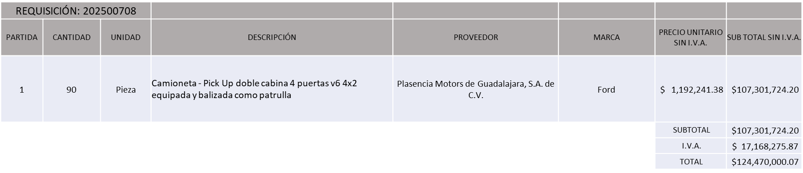

**REQ 202500765**

**PLASENCIA MOTORS DE GUADALAJARA, S.A. DE C.V. POR UN MONTO MÍNIMO DE $ 1,919,916.00 Y UN MONTO MÁXIMO DE $ 4,799,790.00**

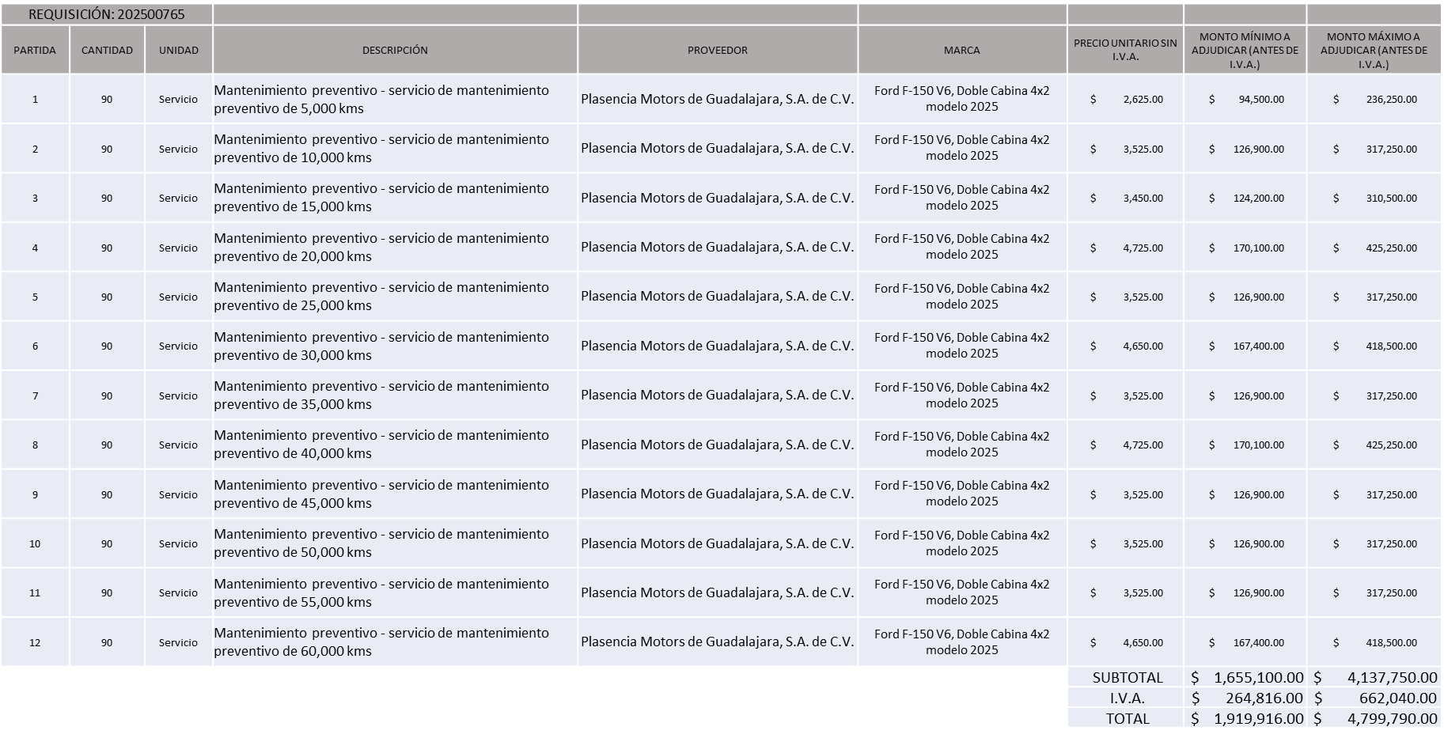

La convocante tendrá 10 días hábiles para emitir la orden de compra / pedido posterior a la emisión del fallo.

El proveedor adjudicado tendrá 5 días hábiles después de la notificación vía correo electrónico por parte de la convocante (por el personal autorizado para este fin) para la recepción firma y entrega de la orden de compra/pedido, previa entrega de garantía correspondiente.

Si el interesado no firma el contrato por causas imputables al mismo, la convocante podrá sin necesidad de un nuevo procedimiento, adjudicar el contrato al licitante que haya obtenido el segundo lugar, siempre que la diferencia en precio con respecto a la proposición inicialmente adjudicada no sea superior a un margen del diez por ciento.

El contrato deberá ser firmado por el representante legal que figure en el acta constitutiva de la empresa o en su defecto cualquier persona que cuente con poder notarial correspondiente.

El área requirente será la responsable de elaborar los trámites administrativos correspondientes para solicitar la elaboración del contrato, así como el seguimiento del trámite de pago correspondiente.

Todo esto con fundamento en lo dispuesto por los artículos 107, 108, 113, 119 y demás relativos del Reglamento de Compras, Enajenaciones y Contratación de Servicios del Municipio de Zapopan, Jalisco.

Dialhery Díaz González, representante suplente del Presidente del Comité de Adquisiciones, comenta de conformidad con el artículo 24, fracción VII del Reglamento de Compras, Enajenaciones y Contratación de Servicios del Municipio de Zapopan, Jalisco, se somete a su resolución para su aprobación de fallo por parte de los integrantes del Comité de Adquisiciones a favor del proveedor, **PLASENCIA MOTORS DE GUADALAJARA, S.A. DE C.V.,** los que estén por la afirmativa, sírvanse manifestarlo levantando su mano.

***Aprobado por Mayoría de votos por parte de los integrantes del Comité presentes, con una abstención por parte de Rogelio Alejandro Muñoz Prado Representante Titular de la Cámara Nacional de Comercio, Servicios y Turismo de Guadalajara.***

**Número de Cuadro:** 04.11.2025

**Licitación Pública Local con Participación del Comité:** 202500751

**Área Requirente:** Coordinación General de Gestión Integral de la Ciudad.

**Objeto de licitación:** Adquisición de vestuario y uniformes para el personal de la Coordinación.

Se pone a la vista el expediente de donde se desprende lo siguiente:

**Proveedores que cotizan:**

1. Gre Uniformes, S.A. de C.V.
2. Grupo Textil GCC, S.A. de C.V.

Los licitantes cuyas proposiciones fueron desechadas:

|  |  |
| --- | --- |
| **Licitante** | **Motivo** |
| Gre Uniformes, S.A. de C.V.  **De acuerdo con el registro al momento de entregar la muestra le corresponde el Número 2** | **Licitante No Solvente**  **De conformidad a la evaluación realizada por parte de la Coordinación General de Gestión Integral de la Ciudad mediante oficio No. 09000/5C.5/2025/0404**  **Partida 23: la muestra presentada no cumple con las características necesarias para ofrecer protección para descargas eléctricas de alta tensión.**  **Posterior al acto de presentación y apertura de proposiciones se detectó por parte del área convocante, qué:**  **Presenta propuesta Económica de la partida 24 por encima del 10% de la media del estudio de mercado, de conformidad al Art. 71 de la Ley de Compras Gubernamentales, Enajenaciones y Contratación de Servicios del Estado de Jalisco y sus Municipios.**  **Presenta propuesta económica de las partidas 5, 19, 20, 25 y 26 por debajo del 40% de la media del estudio de mercado, de conformidad al Art. 71 de la Ley de Compras Gubernamentales, Enajenaciones y Contratación de Servicios del Estado de Jalisco y sus Municipios.** |
| Grupo Textil GCC, S.A. de C.V.  **De acuerdo con el registro al momento de entregar la muestra le corresponde el Número 1** | **Licitante No Solvente**  **Posterior al acto de presentación y apertura de proposiciones se detectó por parte del área convocante, qué:**  **Las actividades económicas plasmadas en su Constancia de Situación Fiscal no guardan relación con el objeto de la presente Licitación, de acuerdo a lo establecido en el apartado documentos a integrar a la propuesta, página 8, numeral 9 de bases de licitación.** |

Los licitantes cuyas proposiciones resultaron solventes son los que se muestran en el siguiente cuadro:

**GRE UNIFORMES, S.A. DE C.V.**

**SE ANEXA TABLA EN EXCELL**

El responsable de la evaluación de las proposiciones:

|  |  |
| --- | --- |
| **Nombre** | **Cargo** |
| Fernando Sainz Loyola | Jefe Administrativo de la Coordinación de Gestión Integral de la Ciudad |
| Estefanía Juárez Limón | Coordinadora General de Gestión Integral de la Ciudad |

**Mediante oficio de análisis técnico número 09000/5C.5/2025/0404**

**Nota:** De conformidad a la evaluación mediante oficio No. 09000/5C.5/2025/0404 emitido por parte de la Coordinación General de Gestión Integral de la Ciudad, mismo que refiere que de las 02 propuestas presentadas, 01 cumple con los requerimientos técnicos y económicos, presentación de muestras, así como los puntos adicionales solicitados en las bases de licitación, por lo que se sugiere dictaminar el fallo a favor del único licitante solvente.

Gre Uniformes, S.A. de C.V., para las partidas: 1, 2, 3, 4, 6, 7, 8, 9, 10, 12, 13,14, 15, 16, 17, 18, 21, 22, 27, 28 y 29.

Cabe hacer mención que en relación a las partidas 11, 23, 24 y 30, no fue posible asignarse ya que no fueron solventes las propuestas y/o muestras presentadas, así mismo en lo correspondiente a las partidas 5, 19, 20, 25 y 26 , la propuesta económica del único licitante que cotiza dichas partidas, rebasan el 40%, abajo de la media del estudio de mercado, por lo que de conformidad al Artículo 71 de la Ley de Compras Gubernamentales, Enajenaciones y Contratación de Servicios del Estado de Jalisco y sus Municipios y el Artículo 86 del Reglamento de Compras, Enajenaciones y Contratación de Servicios del Municipio de Zapopan, se procede a declarar desiertas, por lo que en términos del Artículo 87 de dicho reglamento se solicita la cancelación de las partidas mencionadas y al persistir la necesidad de la adquisición de dichos bienes se solicita su autorización para la realización de un nuevo procedimiento con nuevo estudio de mercado, nuevas bases y nueva requisición sin la concurrencia del Comité.

En virtud de lo anterior y de acuerdo a los criterios establecidos en bases, al ofertar en mejores condiciones se pone a consideración por parte del área requirente la adjudicación a favor de:

**GRE UNIFORMES, S.A. DE C.V. POR UN MONTO TOTAL DE $ 713,110.00**

**SE ANEXA TABLA EN EXCELL**

La convocante tendrá 10 días hábiles para emitir la orden de compra / pedido posterior a la emisión del fallo.

El proveedor adjudicado tendrá 5 días hábiles después de la notificación vía correo electrónico por parte de la convocante (por el personal autorizado para este fin) para la recepción firma y entrega de la orden de compra/pedido, previa entrega de garantía correspondiente.

Si el interesado no firma el contrato por causas imputables al mismo, la convocante podrá sin necesidad de un nuevo procedimiento, adjudicar el contrato al licitante que haya obtenido el segundo lugar, siempre que la diferencia en precio con respecto a la proposición inicialmente adjudicada no sea superior a un margen del diez por ciento.

El contrato deberá ser firmado por el representante legal que figure en el acta constitutiva de la empresa o en su defecto cualquier persona que cuente con poder notarial correspondiente.

El área requirente será la responsable de elaborar los trámites administrativos correspondientes para solicitar la elaboración del contrato, así como el seguimiento del trámite de pago correspondiente.

Todo esto con fundamento en lo dispuesto por los artículos 107, 108, 113, 119 y demás relativos del Reglamento de Compras, Enajenaciones y Contratación de Servicios del Municipio de Zapopan, Jalisco.

Dialhery Díaz González, representante suplente del presidente del Comité de Adquisiciones, comenta de conformidad con el artículo 24, fracción VII del Reglamento de Compras, Enajenaciones y Contratación de Servicios del Municipio de Zapopan, Jalisco, se somete a su consideraciónel fallo a favor del proveedor **GRE UNIFORMES, S.A. DE C.V. y en lo correspondiente a las partidas: 5, 11, 19, 20, 23, 24, 25, 26 y 30 al persistir la necesidad de la adquisición de dichos bienes se solicita su autorización para la realización de un nuevo procedimiento con nuevo estudio de mercado, nuevas bases y nueva requisición sin la concurrencia del Comité,** los que estén por la afirmativa, sírvanse manifestarlo levantando su mano.

***Aprobado por Unanimidad de votos por parte de los integrantes del Comité presentes.***

**Número de Cuadro:** 05.11.2025

**Licitación Pública Local con Participación del Comité:** 202500718

**Área Requirente:** Coordinación General de Gestión Integral de la Ciudad.

**Objeto de licitación:** Arrendamiento de Licencias de Software.

Se pone a la vista el expediente de donde se desprende lo siguiente:

**Proveedores que cotizan:**

1. Compucad, S.A. de C.V.
2. ISD Soluciones de Tic, S.A. de C.V.

Los licitantes cuyas proposiciones fueron desechadas:

|  |  |
| --- | --- |
| **Licitante** | **Motivo** |
| Compucad, S.A. de C.V. | **Licitante No Solvente**  **Partidas 3, 4, 5, 8 y 10**  **Posterior al acto de presentación y apertura de proposiciones se detectó por parte del área convocante, qué:**  **Manifiesta propuesta técnica para las partidas 8 y 10, sin embargo, no las cotiza en su propuesta económica.**  **De conformidad a la evaluación realizada por parte de la Coordinación General de Gestión Integral de la Ciudad mediante oficio No. 09001/5C.5/2025/0101**  **No presenta carta de distribuidor autorizado de las licencias correspondientes a las partidas 3, 4 y 5** |

Los licitantes cuyas proposiciones resultaron solventes son los que se muestran en el siguiente cuadro:

**COMPUCAD, S.A. DE C.V., E ISD SOLUCIONES DE TIC, S.A. DE C.V.**

**SE ANEXA TABLA EN EXCELL**

El responsable de la evaluación de las proposiciones:

|  |  |
| --- | --- |
| **Nombre** | **Cargo** |
| Fernando Sainz Loyola | Jefe Administrativo de la Coordinación de Gestión Integral de la Ciudad |
| Estefanía Juárez Limón | Coordinadora General de Gestión Integral de la Ciudad |

**Mediante oficio de análisis técnico número: 09001/5C.5/2025/0101**

**Nota:** De conformidad a la evaluación mediante oficio No. 09001/5C.5/2025/0101 emitido por parte de la Coordinación General de Gestión Integral de la Ciudad, mismo que refiere que de las 02 propuestas presentadas, 02 cumplen con los requerimientos técnicos, económicos, así como los puntos adicionales solicitados en las bases de licitación, por lo que se sugiere dictaminar el fallo a favor de los únicos licitantes solventes:

Partidas: 1, 2, 6, 7 y 9: Compucad, S.A. de C.V. (Ofrece propuesta económica más baja)

Partidas: 3, 4, 5, 8 y 10: ISD Soluciones de TIC, S.A. de C.V. (Es el único Licitante solvente)

Cabe mencionar que la propuesta económica del licitante ISD Soluciones de TIC, S.A. de C.V. en las partidas 3, 4 y 5 superan la media del estudio de mercado sin exceder el 10%, lo anterior no afecta la suficiencia presupuestal del presente proceso de licitación.

En virtud de lo anterior y de acuerdo a los criterios establecidos en bases, al ofertar en mejores condiciones se pone a consideración por parte del área requirente la adjudicación a favor de:

**COMPUCAD, S.A. DE C.V. LAS PARTIDAS: 1, 2, 6, 7 Y 9, POR UN MONTO TOTAL DE $ 842,953.02**

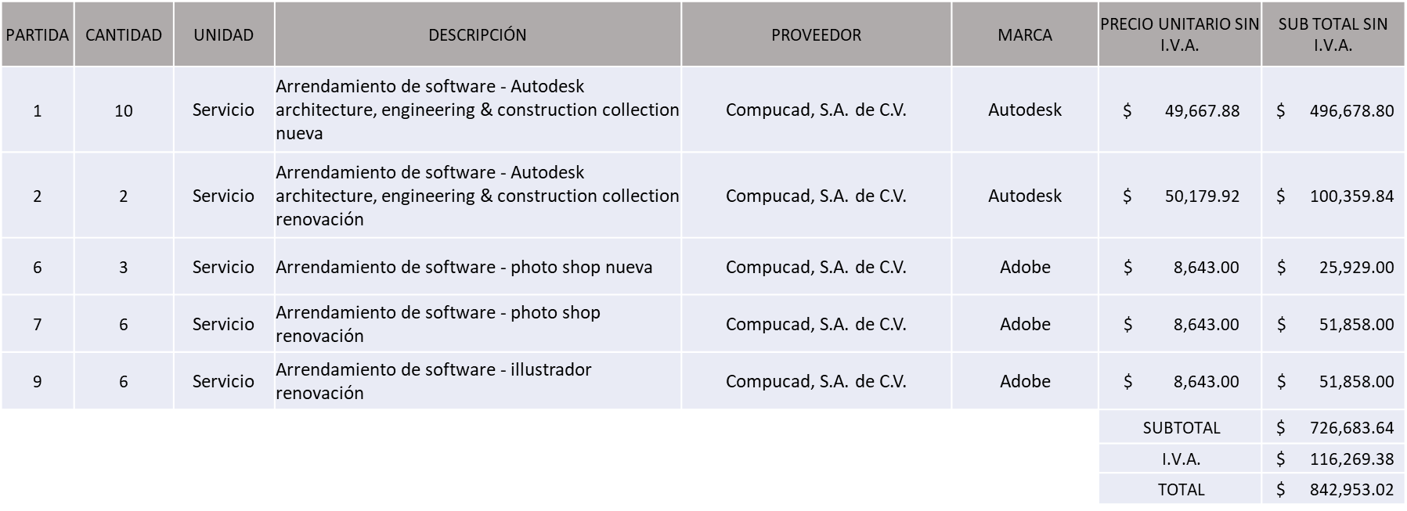

**ISD SOLUCIONES DE TIC, S.A. DE C.V. LAS PARTIDAS: 3, 4, 5, 8 Y 10, POR UN MONTO TOTAL DE $ 337,028.72**

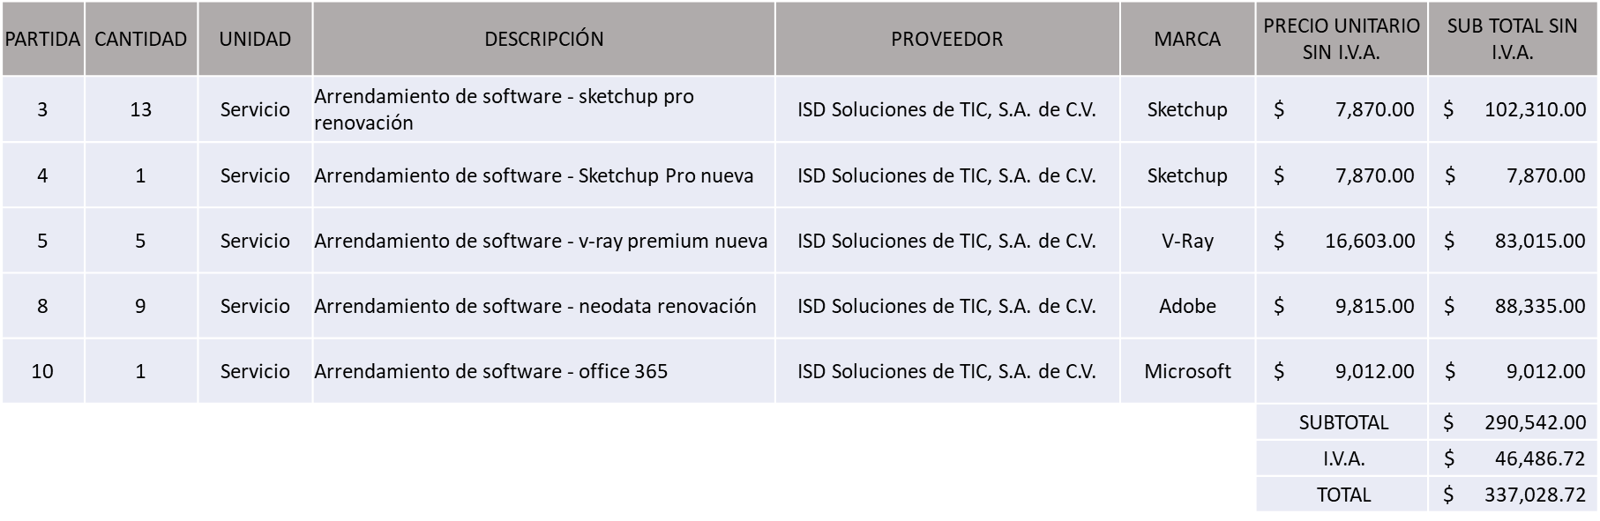

**MONTO TOTAL GLOBAL $ 1,179, 981.74**

La convocante tendrá 10 días hábiles para emitir la orden de compra / pedido posterior a la emisión del fallo.

El proveedor adjudicado tendrá 5 días hábiles después de la notificación vía correo electrónico por parte de la convocante (por el personal autorizado para este fin) para la recepción firma y entrega de la orden de compra/pedido, previa entrega de garantía correspondiente.

Si el interesado no firma el contrato por causas imputables al mismo, la convocante podrá sin necesidad de un nuevo procedimiento, adjudicar el contrato al licitante que haya obtenido el segundo lugar, siempre que la diferencia en precio con respecto a la proposición inicialmente adjudicada no sea superior a un margen del diez por ciento.

El contrato deberá ser firmado por el representante legal que figure en el acta constitutiva de la empresa o en su defecto cualquier persona que cuente con poder notarial correspondiente.

El área requirente será la responsable de elaborar los trámites administrativos correspondientes para solicitar la elaboración del contrato, así como el seguimiento del trámite de pago correspondiente.

Todo esto con fundamento en lo dispuesto por los artículos 107, 108, 113, 119 y demás relativos del Reglamento de Compras, Enajenaciones y Contratación de Servicios del Municipio de Zapopan, Jalisco.

Dialhery Díaz González, representante suplente del presidente del Comité de Adquisiciones, comenta de conformidad con el artículo 24, fracción VII del Reglamento de Compras, Enajenaciones y Contratación de Servicios del Municipio de Zapopan, Jalisco, se somete a su resolución para su aprobación de fallo por parte de los integrantes del Comité de Adquisiciones a favor los proveedores **COMPUCAD, S.A. DE C.V. E ISD SOLUCIONES DE TIC, S.A. DE C.V.** los que estén por la afirmativa, sírvanse manifestarlo levantando su mano.

***Aprobado por Unanimidad de votos por parte de los integrantes del Comité presentes***

**Número de Cuadro:** 06.11.2025

**Licitación Pública Local con Participación del Comité:** 202500680

**Área Requirente:** Coordinación General de Servicios Municipales.

**Objeto de licitación:** Compra consolidada de muebles de oficina y estantería para la Coordinación y sus Direcciones adscritas.

Se pone a la vista el expediente de donde se desprende lo siguiente:

**Proveedores que cotizan:**

1. Grupo Industrial Jome, S.A. de C.V.
2. Ework, S.A. de C.V.
3. Ergonomía Productividad, S.A. de C.V.
4. Bimota, S.A. de C.V.

Los licitantes cuyas proposiciones fueron desechadas:

|  |  |
| --- | --- |
| **Licitante** | **Motivo** |
| Grupo Industrial Jome, S.A. de C.V. | **Licitante No Solvente**  **De conformidad a la evaluación por parte de la Coordinación General de Servicios Municipales mediante oficio: 06000001/2025/00651**  **No presenta: Norma ASTME84-10 de retardancia a la flama, bajo el método AATCC-22-2001 la hidrorrepelencia de la tela partida 4 y 5.**  **Norma de calidad ANSI/BIFMA X5.5-2008 partidas 7, 8, 9, 13.**  **Posterior al acto de presentación y apertura de proposiciones se detectó por parte del área convocante, qué:**  **Presenta propuesta Económica de las partidas 1, 2, 3, 4, 5, 6, 10, 11, 12 y 14 por encima del 10% de la media del estudio de mercado, de conformidad al Art. 71 de la Ley de Compras Gubernamentales, Enajenaciones y Contratación de Servicios del Estado de Jalisco y sus Municipios.** |

Los licitantes cuyas proposiciones resultaron solventes son los que se muestran en el siguiente cuadro:

**EWORK, S.A. DE C.V., ERGONOMIA PRODUCTIVIDAD, S.A. DE C.V. Y BIMOTA, S.A. DE C.V.**

**SE ANEXA TABLA EN EXCELL**

El responsable de la evaluación de las proposiciones:

|  |  |
| --- | --- |
| **Nombre** | **Cargo** |
| Teresa González Velázquez | Jefa Administrativa A de la Coordinación General de Servicios Municipales |
| Carlos Alejandro Vázquez Ortiz | Coordinador General de Servicios Municipales |

**Mediante oficio de análisis técnico número 06000001/2025/00651**

**Nota:** De conformidad a la evaluación mediante oficio 06000001/2025/00651 emitido por parte de la Coordinación General de Servicios Municipales, mismo que refiere que de las 04 propuestas presentadas, 03 cumplen con los requerimientos técnicos, económicos, así como los puntos adicionales solicitados en las bases de licitación, por lo que se sugiere dictaminar el fallo a favor del licitante que ofreció la propuesta económica más baja en todas las partidas.

En virtud de lo anterior y de acuerdo a los criterios establecidos en bases, al ofertar en mejores condiciones se pone a consideración por parte del área requirente la adjudicación a favor de:

**BIMOTA, S.A. DE C.V. POR UN MONTO TOTAL DE $ 2,948,435.80**

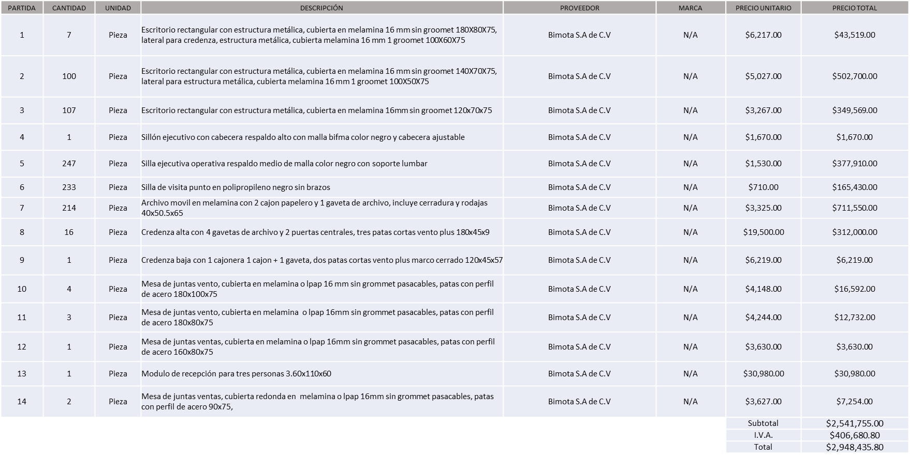

La convocante tendrá 10 días hábiles para emitir la orden de compra / pedido posterior a la emisión del fallo.

El proveedor adjudicado tendrá 5 días hábiles después de la notificación vía correo electrónico por parte de la convocante (por el personal autorizado para este fin) para la recepción firma y entrega de la orden de compra/pedido, previa entrega de garantía correspondiente.

Si el interesado no firma el contrato por causas imputables al mismo, la convocante podrá sin necesidad de un nuevo procedimiento, adjudicar el contrato al licitante que haya obtenido el segundo lugar, siempre que la diferencia en precio con respecto a la proposición inicialmente adjudicada no sea superior a un margen del diez por ciento.

El contrato deberá ser firmado por el representante legal que figure en el acta constitutiva de la empresa o en su defecto cualquier persona que cuente con poder notarial correspondiente.

El área requirente será la responsable de elaborar los trámites administrativos correspondientes para solicitar la elaboración del contrato, así como el seguimiento del trámite de pago correspondiente.

Todo esto con fundamento en lo dispuesto por los artículos 107, 108, 113, 119 y demás relativos del Reglamento de Compras, Enajenaciones y Contratación de Servicios del Municipio de Zapopan, Jalisco.

Dialhery Díaz González, representante suplente del Presidente del Comité de Adquisiciones, comenta de conformidad con el artículo 24, fracción VII del Reglamento de Compras, Enajenaciones y Contratación de Servicios del Municipio de Zapopan, Jalisco, se somete a su resolución para su aprobación de fallo por parte de los integrantes del Comité de Adquisiciones a favor del proveedor, **BIMOTA, S.A. DE C.V.** los que estén por la afirmativa, sírvanse manifestarlo levantando su mano.

***Aprobado por Unanimidad de votos por parte de los integrantes del Comité presentes***

**Número de Cuadro:** 07.11.2025

**Licitación Pública Local con Participación del Comité:** 202500712

**Área Requirente:** Coordinación General de Servicios Municipales.

**Objeto de licitación:** Adquisición de uniformes para personal de la Coordinación

Se pone a la vista el expediente de donde se desprende lo siguiente:

**Proveedores que cotizan:**

1. Marmaga Clothing Group, S.A. de C.V.
2. Grupo Textil GCC, S.A. de C.V.
3. Asia Logis, S. de R.L. de C.V.

Los licitantes cuyas proposiciones fueron desechadas:

|  |  |
| --- | --- |
| **Licitante** | **Motivo** |
| Grupo Textil GCC, S.A. de C.V.  **De acuerdo al registro al momento de la entrega la muestra le corresponde el número 3.** | **Licitante No Solvente**  **Posterior al acto de presentación y apertura de proposiciones se detectó, que:**  **Las actividades económicas plasmadas en su Constancia de Situación Fiscal no guardan relación con el objeto de la presente Licitación, tal como se solicita en bases de licitación apartado “Documentos a Integrar en la Propuesta” página 8 numeral 9.** |
| Asia Logis, S.A. de C.V.  **De acuerdo al registro al momento de la entrega la muestra le corresponde el número 1.** | **Licitante No Solvente**  **De conformidad a la evaluación por parte de la Coordinación General de Servicios Municipales mediante oficio 06000000/2025/0629**  **No presenta formato de tallas solicitado en bases de licitación en el apartado “Documentos a anexar al sobre 1”, página 18, punto 1.**  **No cumple con las muestras solicitadas en las bases de licitación en las siguientes partidas:**  **Partida 8: Presenta prenda con forro polar y se solicita sin forro, de acuerdo a lo establecido en bases de licitación página 15.**  **Partida 9: presenta Prenda con forro polar y se solicita sin forro, de acuerdo a lo establecido en bases de licitación página 15.**  **Partida 14: Se solicita en color gris y la muestra viene en negro con camuflaje, de acuerdo a lo establecido en bases de licitación página 16.**  **Partida 15: Se entrega en color azul y se solicita en color Beige, de acuerdo a lo establecido en bases de licitación página 16.** |

Los licitantes cuyas proposiciones resultaron solventes son los que se muestran en el siguiente cuadro:

**MARMAGA CLOTHING GROUP, S.A. DE C.V.**

**SE ANEXA TABLA DE EXCELL**

El responsable de la evaluación de las proposiciones:

|  |  |
| --- | --- |
| **Nombre** | **Cargo** |
| Teresa González Velázquez | Jefa Administrativa A de la Coordinación General de Servicios Municipales |
| Carlos Alejandro Vázquez Ortiz | Coordinador General de Servicios Municipales |

**Mediante oficio de análisis técnico número: 06000000/2025/0629**

**Nota:** De conformidad a la evaluación mediante oficio 06000000/2025/0629 emitido por parte de la Coordinación General de Servicios Municipales, mismo que refiere que de las 03 propuestas presentadas, 01 cumple con los requerimientos técnicos, económicos y muestras, así como los puntos adicionales solicitados en las bases de licitación, por lo que se sugiere dictaminar el fallo al único licitante solvente

En virtud de lo anterior y de acuerdo a los criterios establecidos en bases, al ofertar en mejores condiciones se pone a consideración por parte del área requirente la adjudicación a favor de:

**MARMAGA CLOTHING GROUP, S.A. DE C.V. POR UN MONTO TOTAL DE $ 11,261,390.20**

**SE ANEXA TABLA DE EXCELL**

La convocante tendrá 10 días hábiles para emitir la orden de compra / pedido posterior a la emisión del fallo.

El proveedor adjudicado tendrá 5 días hábiles después de la notificación vía correo electrónico por parte de la convocante (por el personal autorizado para este fin) para la recepción firma y entrega de la orden de compra/pedido, previa entrega de garantía correspondiente.

Si el interesado no firma el contrato por causas imputables al mismo, la convocante podrá sin necesidad de un nuevo procedimiento, adjudicar el contrato al licitante que haya obtenido el segundo lugar, siempre que la diferencia en precio con respecto a la proposición inicialmente adjudicada no sea superior a un margen del diez por ciento.

El contrato deberá ser firmado por el representante legal que figure en el acta constitutiva de la empresa o en su defecto cualquier persona que cuente con poder notarial correspondiente.

El área requirente será la responsable de elaborar los trámites administrativos correspondientes para solicitar la elaboración del contrato, así como el seguimiento del trámite de pago correspondiente.

Todo esto con fundamento en lo dispuesto por los artículos 107, 108, 113, 119 y demás relativos del Reglamento de Compras, Enajenaciones y Contratación de Servicios del Municipio de Zapopan, Jalisco.

Dialhery Díaz González, representante suplente del Presidente del Comité de Adquisiciones, comenta de conformidad con el artículo 24, fracción VII del Reglamento de Compras, Enajenaciones y Contratación de Servicios del Municipio de Zapopan, Jalisco, se somete a su resolución para su aprobación de fallo por parte de los integrantes del Comité de Adquisiciones a favor del proveedor, **MARMAGA CLOTHING GROUP, S.A. DE C.V.**los que estén por la afirmativa, sírvanse manifestarlo levantando su mano.

***Aprobado por Unanimidad de votos por parte de los integrantes del Comité presentes***

**Número de Cuadro:** 08.11.2025

**Licitación Pública Local con Participación del Comité:** 202500698

**Área Requirente:** Coordinación General de Servicios Municipales.

**Objeto de licitación:** Compra consolidada de material de limpieza

Se pone a la vista el expediente de donde se desprende lo siguiente:

**Proveedores que cotizan:**

1. Salud y Bienestar Corporación, S.A. de C.V.
2. María Cristina Olvera Rosas.

Los licitantes cuyas proposiciones fueron desechadas:

|  |  |
| --- | --- |
| **Licitante** | **Motivo** |
| Salud y Bienestar Corporación, S.A. de C.V.  **De acuerdo al registro al momento de la entrega la muestra le corresponde el número 1.** | **Licitante No Solvente**  **No presenta documentación solicitada en el apartado documentos a anexar al sobre 1, pág. 21 de bases de licitación.**  **Presenta la muestra para la partida 28 distinto a lo establecido en bases de licitación, pagina 21. Apartado Presentación de muestras.** |
| María Cristina Olvera Rosas  **De acuerdo al registro al momento de la entrega la muestra le corresponde el número 2.** | **Licitante No Solvente**  **Presenta la muestra para la partida 28 distinto a lo establecido en bases de licitación, pagina 21. Apartado Presentación de muestras.** |

Los licitantes cuyas proposiciones resultaron solventes son los que se muestran en el siguiente cuadro:

**NINGÚN LICITANTE RESULTO SOLVENTE**

**Nota:** Posterior al acto de presentación y apertura de proposiciones realizada el día 20 de Mayo del 2025 se detectó que de las 02 propuestas presentadas, ninguno de los licitantes cumplió con las especificaciones técnicas y presentación de muestras ya que no fueron presentadas con la totalidad de los requisitos indicados en las bases de la presente licitación, por lo que conforme al Artículo 71 de la Ley de Compras Gubernamentales, Enajenaciones y Contratación de Servicios del Estado de Jalisco y sus Municipios, y en términos del Artículo 86 del Reglamento de Compras, Enajenaciones y Contratación de Servicios del Municipio de Zapopan, se procede a declarar desierta solicitándose autorización para una siguiente ronda, Ronda 02 (Dos), esto al prevalecer la necesidad de adquirir dichos bienes.

Dialhery Díaz González, representante suplente del Presidente del Comité de Adquisiciones, comenta de conformidad con el artículo 24, fracción VII del Reglamento de Compras, Enajenaciones y Contratación de Servicios del Municipio de Zapopan, Jalisco, se somete a su consideración por parte de los integrantes del Comité de Adquisiciones, **se proceda a declararse desierta y se solicita su autorización para una siguiente ronda, Ronda 2 (dos)**, los que estén por la afirmativa, sírvanse manifestarlo levantando su mano.

***Aprobado por Unanimidad de votos por parte de los integrantes del Comité presentes***

**Número de Cuadro:** 09.11.2025

**Licitación Pública Nacional con Participación del Comité:** 202500611

**Área Requirente:** Dirección de Gestión Integral del Agua y Drenaje adscrita a la Coordinación General de Servicios Municipales.

**Objeto de licitación:** Renta de Equipo Hidroneumático para desazolve.

Se pone a la vista el expediente de donde se desprende lo siguiente:

**Proveedores que cotizan:**

1. Servicios Ecológicos en Mantenimiento y Saneamiento S.A. de C.V.
2. Saneamiento Industrial Especializado S.A. de C.V.
3. Solución en Limpieza de Jocotepec S. de R.L. de C.V.
4. Control e Ingeniería VP S.A. de C.V.

Los licitantes cuyas proposiciones fueron desechadas:

|  |  |
| --- | --- |
| **Licitante** | **Motivo** |
| Servicios Ecológicos en Mantenimiento y Saneamiento S.A. de C.V. | **Licitante No Solvente**  **Posterior al acto de presentación y apertura de proposiciones se detectó por parte del área convocante, qué:**  **No presenta Constancia de Situación Fiscal lo anterior de conformidad a lo solicitado en Bases de Licitación, página 06 numeral 09**  **No presenta Comprobante Fiscal Digital por Internet (CFDI) del pago del Impuesto sobre Nómina del Estado, ni carta de justificación de motivos, lo anterior de conformidad a lo solicitado en Bases de Licitación, página 06 numeral 10**  **No presenta Constancia de Situación Fiscal en Materia de Aportaciones Patronales y Enteros de Descuentos Vigentes (INFONAVIT), lo anterior de conformidad a lo solicitado en Bases de Licitación, página 07 numeral 12.** |
| Saneamiento Industrial Especializado S.A. de C.V. | **Licitante No Solvente**  **De conformidad a la evaluación realizada por parte de la Dirección de Gestión Integral del Agua y Drenaje adscrita a la Coordinación General de Servicios Municipales mediante oficio No.06040000/2025/0776:**  **No presenta ficha técnica detallada que describa las características del servicio ofertado, conforme a Bases de Licitación pagina 14 numeral 8.** |
| Solución en Limpieza de Jocotepec S. de R.L. de C.V. | **Licitante No Solvente**  **De conformidad a la evaluación realizada por parte de la Dirección de Gestión Integral del Agua y Drenaje adscrita a la Coordinación General de Servicios Municipales mediante oficio No.06040000/2025/0776:**  **No fue posible verificar la validez del Certificado DC3 presentado.** |
| Control e Ingeniería VP S.A. de C.V. | **Licitante No Solvente**  **De conformidad a la evaluación realizada por parte de la Dirección de Gestión Integral del Agua y Drenaje adscrita a la Coordinación General de Servicios Municipales mediante oficio No.06040000/2025/0776:**  **Presenta evidencia de proyectos realizados con relación a la presente licitación demostrando solo 4 años siendo lo solicitado mínimo 5 años conforme a Bases de Licitación pagina 14 numeral 1;**  **No presenta ficha técnica detallada que describa las características del servicio ofertado, conforme a Bases de Licitación pagina 14 numeral 8.**  **Nota. El proveedor presenta en su propuesta el contendió del formato 6 declaración de aportación 5 al millar identificado como anexo 5, distinto de lo solicitado en el apartado documentos a integrar a la propuesta numeral 6 página 6 de bases de licitación.** |

Los licitantes cuyas proposiciones resultaron solventes son los que se muestran en el siguiente cuadro:

**NINGÚN LICITANTE RESULTO SOLVENTE**

**Nota:** Posterior al acto de presentación y apertura de proposiciones realizada el día 13 de Mayo del 2025 y de conformidad a la evaluación mediante oficio No. 06040000/2025/0776 emitido por parte de la Dirección de Gestión Integral del Agua y Drenaje adscrita a la Coordinación General de Servicios Municipales se detectó que de las 04 propuestas presentadas, ninguno de los licitantes cumplió con las especificaciones técnicas ya que no fueron presentadas con la totalidad de los requisitos indicados en las bases de la presente licitación, por lo que conforme al Artículo 71 de la Ley de Compras Gubernamentales, Enajenaciones y Contratación de Servicios del Estado de Jalisco y sus Municipios, y en términos del Artículo 86 del Reglamento de Compras, Enajenaciones y Contratación de Servicios del Municipio de Zapopan, se procede a declarar desierta solicitándose autorización para unas nuevas bases de licitación manteniendo el mismo número de requisición, esto al prevalecer la necesidad de adquirir dichos servicios.

Dialhery Díaz González, representante suplente del presidente del Comité de Adquisiciones, comenta de conformidad con el artículo 24, fracción VII del Reglamento de Compras, Enajenaciones y Contratación de Servicios del Municipio de Zapopan, Jalisco, se somete a su consideración **se proceda a declararse desierta y se solicita su autorización para unas nuevas bases,** esto al prevalecer la necesidad de adquirir dichos servicios, los que estén por la afirmativa, sírvanse manifestarlo levantando su mano.

***Aprobado por Unanimidad de votos por parte de los integrantes del Comité presentes***

**Número de Cuadro:** 10.11.2025

**Licitación Pública Local con Participación del Comité:** 202500696 Ronda 2

**Área Requirente:** Dirección de Desarrollo Agropecuario adscrita a la Coordinación General de Desarrollo Económico y Combate a la Desigualdad.

**Objeto de licitación:** Microorganismos; servicio de muestreo y aplicación para control biológico.

Se pone a la vista el expediente de donde se desprende lo siguiente:

**Proveedores que cotizan:**

1. Volta Agro Insumos, S.A. de C.V.
2. Gilberto Retamoza Salazar
3. Comercializadora Cun, S.A. de C.V.

Los licitantes cuyas proposiciones fueron desechadas:

|  |  |
| --- | --- |
| **Licitante** | **Motivo** |
| Volta Agro Insumos, S.A. de C.V. | **Licitante No Solvente**  **Posterior al acto de presentación y apertura de proposiciones se detectó por parte del área convocante, qué:**  **No presenta Comprobante Fiscal Digital por Internet (CFDI) del pago del Impuesto sobre Nómina del Estado, ni carta de justificación de motivos; de acuerdo a lo establecido en el apartado documentos a integrar a la propuesta, página 6, numeral 10 de bases de licitación.**  **Presenta Anexo 5 (Acreditación Legal), de manera incompleta toda vez que los licitantes no inscritos como Proveedor Municipal, deberán acreditar su existencia legal y personalidad jurídica para efectos de la suscripción de las proposiciones, en el caso de personas morales deberán presentar copia de acta constitutiva, copia de poder notarial y copia de Identificación Oficial, tal como se indica en el apartado documentos a integrar a la propuesta, numeral 5 inciso B, página 5 y 6 de bases de licitación.** |
| Gilberto Retamoza Salazar | **Licitante No Solvente**  **Posterior al acto de presentación y apertura de proposiciones se detectó por parte del área convocante, qué:**  **No presenta Constancia de Situación Fiscal en Materia de Aportaciones Patronales y Enteros de Descuentos Vigentes (INFONAVIT); de acuerdo a lo establecido en el apartado documentos a integrar a la propuesta, página 7, numeral 12 de bases de licitación.** |

Los licitantes cuyas proposiciones resultaron solventes son los que se muestran en el siguiente cuadro:

**COMERCIALIZADORA CUN S.A. DE C.V.**

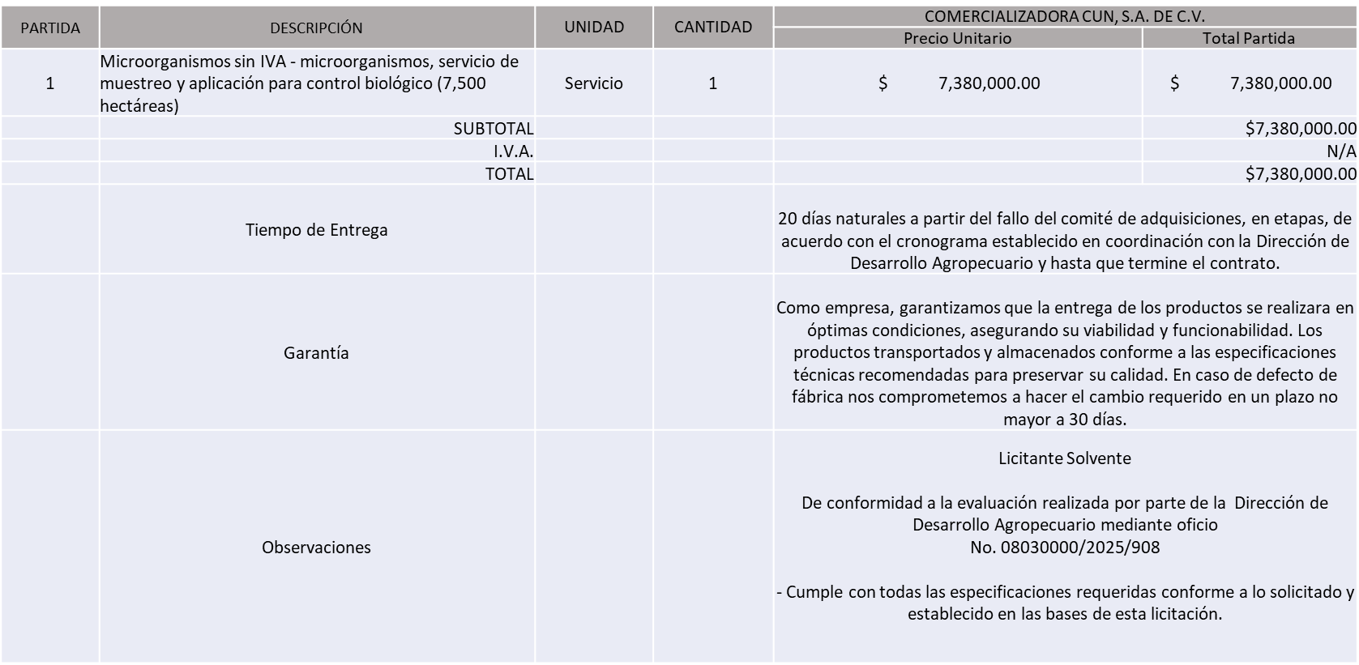

El responsable de la evaluación de las proposiciones:

|  |  |
| --- | --- |
| **Nombre** | **Cargo** |
| José Mario Huerta Espinoza | Jefe de Unidad Departamental E, en funciones de Director de Desarrollo Agropecuario, por acuerdo de suplencia durante los días del 19 al 23 de mayo del 2025 |
| Salvador Villaseñor Aldama | Coordinador General de Desarrollo Económico y Combate a la Desigualdad |

**Mediante oficio de análisis técnico número 08030000/2025/908**

**NOTA:** De conformidad a la evaluación mediante oficio No. 08030000/2025/908 emitido por parte de la Dirección de Desarrollo Agropecuario adscrita a la Coordinación General de Desarrollo Económico y Combate a la Desigualdad, mismo que refiere que de las 03 propuestas presentadas, 01 cumple con los requerimientos técnicos, económicos, así como con los puntos adicionales solicitados en las bases de licitación, por lo que se sugiere dictaminar el fallo a favor del único licitante solvente.

Se hace mención que el licitante solicita en su propuesta un anticipo de hasta el 45%.

En virtud de lo anterior y de acuerdo a los criterios establecidos en bases, al ofertar en mejores condiciones se pone a consideración por parte del área requirente la adjudicación a favor de:

**COMERCIALIZADORA CUN S.A. DE C.V., POR UN MONTO TOTAL DE $ 7,380,000.00**

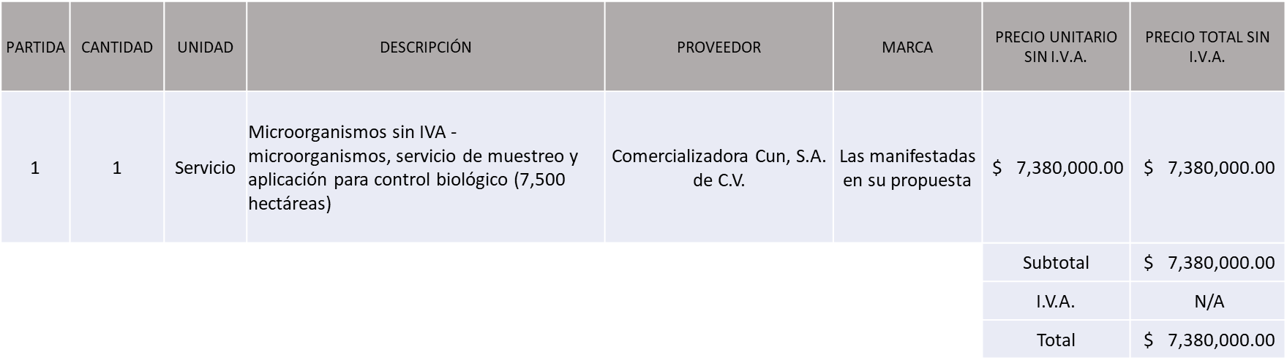

La convocante tendrá 10 días hábiles para emitir la orden de compra / pedido posterior a la emisión del fallo.

El proveedor adjudicado tendrá 5 días hábiles después de la notificación vía correo electrónico por parte de la convocante (por el personal autorizado para este fin) para la recepción firma y entrega de la orden de compra/pedido, previa entrega de garantía correspondiente.

Si el interesado no firma el contrato por causas imputables al mismo, la convocante podrá sin necesidad de un nuevo procedimiento, adjudicar el contrato al licitante que haya obtenido el segundo lugar, siempre que la diferencia en precio con respecto a la proposición inicialmente adjudicada no sea superior a un margen del diez por ciento.

El contrato deberá ser firmado por el representante legal que figure en el acta constitutiva de la empresa o en su defecto cualquier persona que cuente con poder notarial correspondiente.

El área requirente será la responsable de elaborar los trámites administrativos correspondientes para solicitar la elaboración del contrato, así como el seguimiento del trámite de pago correspondiente.

Todo esto con fundamento en lo dispuesto por los artículos 107, 108, 113, 119 y demás relativos del Reglamento de Compras, Enajenaciones y Contratación de Servicios del Municipio de Zapopan, Jalisco.

Dialhery Díaz González, representante suplente del presidente del Comité de Adquisiciones, comenta de conformidad con el artículo 24, fracción VII del Reglamento de Compras, Enajenaciones y Contratación de Servicios del Municipio de Zapopan, Jalisco, se somete a su resolución para su aprobación de fallo por parte de los integrantes del Comité de Adquisiciones a favor del proveedor, **COMERCIALIZADORA CUN S.A. DE C.V.,** los que estén por la afirmativa, sírvanse manifestarlo levantando su mano.

***Aprobado por Unanimidad de votos por parte de los integrantes del Comité presentes***

**Número de Cuadro:** 11.11.2025

**Licitación Pública Local con Participación del Comité:** 202500739

**Área Requirente:** Coordinación General de Infraestructura de Comercio y Servicios Comunitarios

**Objeto de licitación:** Material de limpieza

Se pone a la vista el expediente de donde se desprende lo siguiente:

**Proveedores que cotizan:**

1. Salud y Bienestar Corporación S.A. de C.V.
2. María Cristina Olvera Rosas

Los licitantes cuyas proposiciones fueron desechadas:

**NINGÚN LICITANTE FUE DESECHADO**

Los licitantes cuyas proposiciones resultaron solventes son los que se muestran en el siguiente cuadro:

**SALUD Y BIENESTAR CORPORACIÓN S.A. DE C.V. Y MARÍA CRISTINA OLVERA ROSAS**

**SE ANEXA TABLA DE EXCEL**

El responsable de la evaluación de las proposiciones:

|  |  |
| --- | --- |
| **Nombre** | **Cargo** |
| Mercedes Lizette Olvera Curiel | Jefa Administrativa A de la Coordinación General de Servicios Comunitarios |
| Alexis Esperanza Calderón Unda | Coordinación General de Servicios Comunitarios |

**Mediante oficio de análisis técnico número 12000000/2025/0365**

**Nota:** De conformidad a la evaluación mediante oficio No. 12000000/2025/0365 emitido por parte de la Coordinación General de Infraestructura de Comercio y Servicios Comunitarios, mismo que refiere que de las 02 propuestas presentadas, 02 cumplen con los requerimientos técnicos, económicos, así como la presentación de las muestras solicitadas en Bases de Licitación, por lo que se sugiere dictaminar el fallo a favor del Licitante que ofrece la propuesta económica más baja.

En virtud de lo anterior y de acuerdo a los criterios establecidos en bases, al ofertar en mejores condiciones se pone a consideración por parte del área requirente la adjudicación a favor de:

**MARÍA CRISTINA OLVERA ROSAS, POR UN MONTO TOTAL DE $ 1,452,772.40**

**SE ANEXA TABLA DE EXCELL**

La convocante tendrá 10 días hábiles para emitir la orden de compra / pedido posterior a la emisión del fallo.

El proveedor adjudicado tendrá 5 días hábiles después de la notificación vía correo electrónico por parte de la convocante (por el personal autorizado para este fin) para la recepción firma y entrega de la orden de compra/pedido, previa entrega de garantía correspondiente.

Si el interesado no firma el contrato por causas imputables al mismo, la convocante podrá sin necesidad de un nuevo procedimiento, adjudicar el contrato al licitante que haya obtenido el segundo lugar, siempre que la diferencia en precio con respecto a la proposición inicialmente adjudicada no sea superior a un margen del diez por ciento.

El contrato deberá ser firmado por el representante legal que figure en el acta constitutiva de la empresa o en su defecto cualquier persona que cuente con poder notarial correspondiente.

El área requirente será la responsable de elaborar los trámites administrativos correspondientes para solicitar la elaboración del contrato, así como el seguimiento del trámite de pago correspondiente.

Todo esto con fundamento en lo dispuesto por los artículos 107, 108, 113, 119 y demás relativos del Reglamento de Compras, Enajenaciones y Contratación de Servicios del Municipio de Zapopan, Jalisco.

Dialhery Díaz González, representante suplente del presidente del Comité de Adquisiciones, comenta de conformidad con el artículo 24, fracción VII del Reglamento de Compras, Enajenaciones y Contratación de Servicios del Municipio de Zapopan, Jalisco, se somete a su resolución para su aprobación de fallo por parte de los integrantes del Comité de Adquisiciones a favor del proveedor, **MARÍA CRISTINA OLVERA ROSAS.,** los que estén por la afirmativa, sírvanse manifestarlo levantando su mano.

***Aprobado por Unanimidad de votos por parte de los integrantes del Comité presentes***

**Número de Cuadro:** 12.11.2025

**Licitación Pública Local con Participación del Comité:** 202500582 Ronda 3

**Área Requirente:** Dirección de Programas Sociales Municipales adscrita a la Coordinación General de Desarrollo Económico y Combate a la Desigualdad

**Objeto de licitación:** Equipos de cómputo portátiles.

Dialhery Díaz González, representante suplente del Presidente del Comité de Adquisiciones, solicita a los Integrantes del Comité de Adquisiciones el uso de la voz, a Daniel Abraham Larios Serratos, adscrito a la Dirección de Programas Sociales Municipales, los que estén por la afirmativa sírvanse manifestándolo levantando su mano.

***Aprobado por unanimidad de votos por parte de los integrantes del Comité presentes.***

Daniel Abraham Larios Serratos, adscrito a la Dirección de Programas Sociales Municipales, dio contestación a las observacionesrealizadas por los Integrantes del Comité de Adquisiciones.

Se baja el presente cuadro a petición de los integrantes del Comité de Adquisiciones para que el área requirente pueda llevar a cabo un análisis más exhaustivo y realizar un dictamen más detallado respecto a los motivos de desechamiento.

Dialhery Díaz González, representante suplente del Presidente del Comité de Adquisiciones, comenta de conformidad con el artículo 24, fracción VII del Reglamento de Compras, Enajenaciones y Contratación de Servicios del Municipio de Zapopan, Jalisco, se somete a su consideración por parte de los integrantes del Comité de Adquisiciones **para bajar el presente cuadro y presentarlo en la próxima sesión** los que estén por la afirmativa, sírvanse manifestarlo levantando su mano.

***Aprobado por Unanimidad de votos por parte de los integrantes del Comité presentes***

**Número de Cuadro:** 13.11.2025

**Licitación Pública Local con Participación del Comité:** 202500725 Ronda 2

**Área Requirente:** Dirección de Administración adscrita a la Coordinación General de Administración e Innovación Gubernamental

**Objeto de licitación:** Combustible, gasolina y diésel

Se pone a la vista el expediente de donde se desprende lo siguiente:

**Proveedores que cotizan:**

1. Silver Energéticos S.A. de C.V.
2. Servicios Colotlán Express S.A. de C.V.

Los licitantes cuyas proposiciones fueron desechadas:

**NINGÚN LICITANTE FUE DESECHADO**

Los licitantes cuyas proposiciones resultaron solventes son los que se muestran en el siguiente cuadro:

**SILVER ENERGÉTICOS S.A. DE C.V. Y SERVICIOS COLOTLÁN EXPRESS S.A. DE C.V.**

**SE ANEXA TABLA EN EXCELL**

Responsable de la evaluación de las proposiciones:

|  |  |
| --- | --- |
| **Nombre** | **Cargo** |
| José Carlos Villalaz Becerra | Director de Administración |
| Dialhery Diaz González | Coordinación General de Administración e Innovación Gubernamental |

**Mediante oficio de análisis técnico número 07010000/0635/2025**

**SERVICIOS COLOTLÁN EXPRESS S.A. DE C.V.**

Licitante Solvente

- Cumple con las especificaciones solicitadas en el anexo 1 de las bases de licitación y documentos adicionales. y oferta mejores condiciones al Municipio De conformidad a la evaluación realizada por parte de la Dirección de Administración mediante oficio No. 7010000/0635/2025

- Estaciones de Servicio: 9

- Ejecutivos de Cuenta: 4

- Descuento a favor del Municipio: 2.5 %

- Estaciones con suministro de Diesel: 9

* Se incluye anexo a este cuadro comparativo el análisis con la motivación y justificación

* **Continuación cuadro comparativo:**

Cumple con las especificaciones solicitadas en el anexo 1 de las bases de licitación y documentos adicionales.

Ahora bien, es importante destacar que fue solicitado en las bases de licitación que dicho proceso fuera evaluado bajo el criterio de costo beneficio, pagina 15 de las Bases de Licitación, donde se estableció lo siguiente:

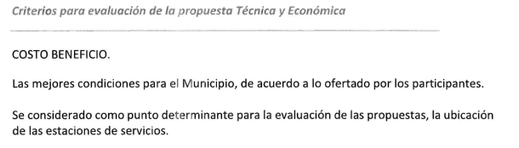

Esto en razón de que los precios señalados por los participantes sirven solo como estimación del costo del combustible, más los mismos no permanecerán fijos durante la vigencia del contrato, toda vez que éstos se encuentran sujetos a las normas que para tal efecto establezca la Secretaría de Energía.

Dicha circunstancia fue incluso motivo de precisión en la Junta de Aclaraciones de fecha 20 de mayo del año en curso, bajo la pregunta del proveedor Silver Energéticos S.A. de C.V. que a la letra manifiesta:

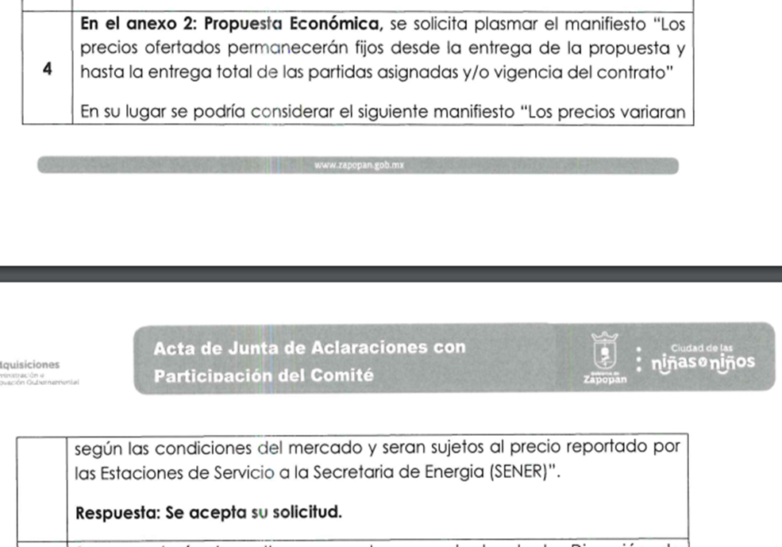

Señalando que no resulta posible determinar un costo estimado del combustible, esto en virtud de que como fue asentado en la junta de aclaraciones los precios variaran según las condiciones de mercado, aunado a que cada una de las estaciones de servicios de los participantes presenta precios distintos, sujetos a lo reportado a la Secretaría de Energía.

En ese sentido los precios unitarios de los productos que en su momento adquiera el Municipio, dependerán de las fluctuaciones del mercado y de la estación en la que se abastezcan los vehículos del Municipio, sin que resulte viable acotar el surtido a una estación en específico, ya que lo requerido es contar con una mayor cobertura en el servicio.

Aunado a lo anterior, el proveedor Servicio Colotlán Express, S.A. de C.V. oferta mejores condiciones al Municipio, esto al ofertar 9 estaciones de servicio, es decir, una más que el otro licitante; 4 ejecutivos de cuenta sobre 1 ofertado por Silver Energéticos; descuento del 2.5% sobre los consumos a favor del Municipio, lo cual representa 0.8% por encima de su competidor y disponibilidad de surtido de diésel en la totalidad de las estaciones propuestas, sobre las 3 estaciones del otro proveedor, así como un tiempo de instalación de dispositivos de 05 días hábiles contra 15 días hábiles.

En lo que tiene que ver al descuento, es necesario tomar en consideración que, al aplicar los porcentajes de descuento a la suma total del recurso asignado para los tres ejercicios fiscales contemplados en la presente licitación, se advierte que Servicio Colotlán Express, S.A. de C.V. otorgará descuento hasta por la cantidad de $19,608,000.00, esto contra el descuento de Silver Energéticos S.A. de C.V. por la cantidad de $13,333,440.00, situación que indudablemente representa un beneficio mayor para el Municipio.

|  |  |  |  |
| --- | --- | --- | --- |
| **Proveedores** | **Porcentaje de Descuento Ofertado** | **Presupuesto Multianual** | **Descuento a recibir por el Municipio** |
| **Servicio Colotlán Express, S.A. de C.V.** | 2.5% | $784,320,000.00 | $19,680,000.00 |
| **Silver Energéticos S.A. de C.V.** | 1.7% | $784,320,000.00 | $13,333,440.00 |

Finalmente, por lo que refiere al surtido de diésel, para el Municipio de Zapopan resulta de gran utilidad y beneficio el contar con disponibilidad de surtido de diésel en mayor cantidad de las estaciones propuestas, esto tomando en consideración que el Municipio cuenta con un aproximado de 700 unidades con motores a diésel, dentro de las cuales destacan vehículos de atención a emergencias y de prestación de servicios públicos. El contar con mayor cantidad de estaciones disponibles para surtido reduce los tiempos de respuesta para la atención a la ciudadanía.

Aunado a lo anterior, el diverso proveedor participante únicamente ofrece el surtido de diésel en 3 estaciones, las cuales tomando como punto de partida la zona centro del Municipio, se encuentran a las siguientes distancias:

|  |  |
| --- | --- |
| **Estación de Servicio** | **Distancia de la Zona Centro del Municipio** |
| LAS COMADRES DE NEXTIPAC  (Ramon Corona #440) | 20.6 KM |
| ESTACIÓN DE SERVICIO APV  (Carretera a Nogales #4880) | 17.00 KM |
| DARA SERVICIOS S.A DE C.V.  (Timoteo Torres #2496) | 8.9 KM |

Esta situación incrementaría considerablemente el tiempo de traslado, el consumo de combustible y el tiempo de carga, esto al concentrar la totalidad de las unidades en tres estaciones. Señalando que durante estos trayectos se afectaría la operatividad de las distintas dependencias.

Por lo antes expuesto y de conformidad con el numeral 67, punto 1, fracción I de la Ley de Compras Gubernamentales, Enajenaciones y Contratación de Servicios del Estado de Jalisco y sus Municipios, es que se determinan como principales criterios de beneficio el porcentaje de descuento ofertado y la ubicación de las estaciones de servicio.

En este sentido, se propone de conformidad con el numeral 24, punto VII de la Ley de Compras Gubernamentales, Enajenaciones y Contratación de Servicios del Estado de Jalisco y sus Municipios, la asignación en favor del proveedor Servicio Colotlán Express, S.A. de C.V.

**Nota:** De conformidad a la evaluación mediante oficio No. 07010000/635/2025 emitido por parte de la Dirección de Administración adscrita a la Coordinación General de Administración e Innovación Gubernamental, mismo que refiere de las 02 propuestas presentadas, 02 cumplen con los requerimientos técnicos y económicos, así como el cumplimiento de los documentos adicionales solicitados en las bases de licitación, por lo que de conformidad al Artículo 67 punto 1, fracción I y Articulo 24 punto 1, fracción VII de la Ley de Compras Gubernamentales, Enajenaciones y Contratación de Servicios del Estado de Jalisco y sus Municipios de se sugiere dictaminar el fallo a favor del Licitante que ofrece mejores condiciones costo beneficio, es decir: Servicios Colotlán Express, S.A. de C.V.

Cabe hacer mención que los precios ofertados se consideran solventes de acuerdo al Artículo 71 del Reglamento de Compras, Enajenaciones y Contratación de Servicios del Municipio de Zapopan, Jalisco. Sin embargo, estos variarán durante el suministro debido a condiciones del mercado y estarán sujetos al precio reportado ante la Secretaría de Energía, lo anterior según lo establecido en Junta de Aclaraciones de fecha 20 de mayo del año en curso.

Cabe señalar que se realizará un total de 03 órdenes de compra para cada ejercicio fiscal correspondientes al monto asignado para cada año, previa suficiencia presupuestal.

En virtud de lo anterior y de acuerdo a los criterios establecidos en bases, al ofertar en mejores condiciones se pone a consideración por parte del área requirente la

adjudicación a favor de:

**SERVICIOS COLOTLÁN EXPRESS S.A. DE C.V.**

**MONTO TOTAL PARA EL EJERCICIO FISCAL 2025, DE $ 196,320,000.00**

**MONTO TOTAL PARA EL EJERCICIO FISCAL 2026, DE $ 336,000,000.00**

**MONTO TOTAL DE ENERO AL 30 DE SEPTIEMBRE 2027 DE $ 252,000,000.00**

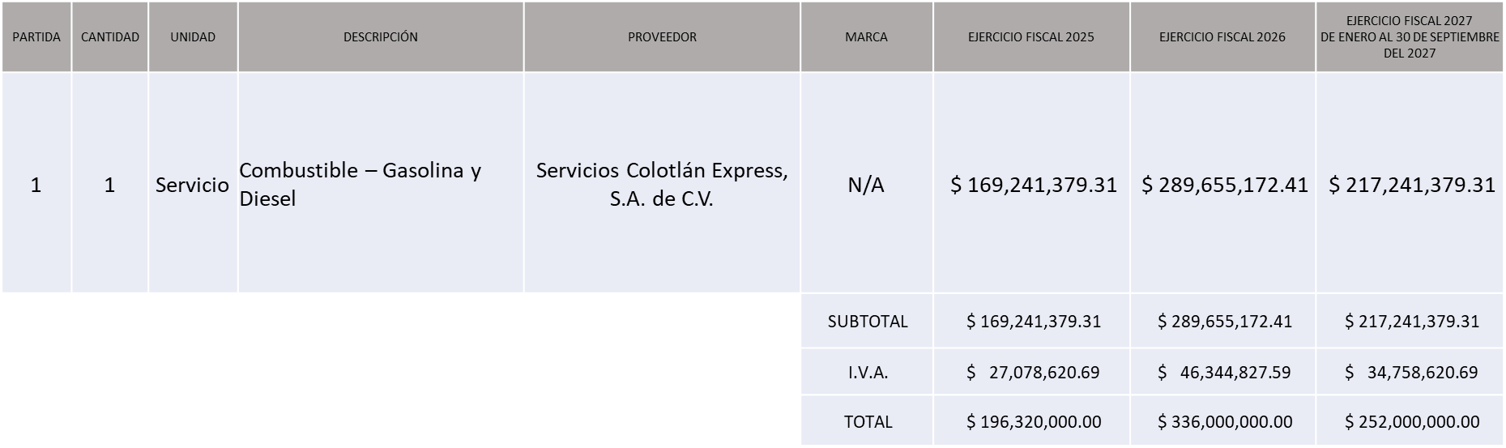

La convocante tendrá 10 días hábiles para emitir la orden de compra / pedido posterior a la emisión del fallo.

El proveedor adjudicado tendrá 5 días hábiles después de la notificación vía correo electrónico por parte de la convocante (por el personal autorizado para este fin) para la recepción firma y entrega de la orden de compra/pedido, previa entrega de garantía correspondiente.

Si el interesado no firma el contrato por causas imputables al mismo, la convocante podrá sin necesidad de un nuevo procedimiento, adjudicar el contrato al licitante que haya obtenido el segundo lugar, siempre que la diferencia en precio con respecto a la proposición inicialmente adjudicada no sea superior a un margen del diez por ciento.

El contrato deberá ser firmado por el representante legal que figure en el acta constitutiva de la empresa o en su defecto cualquier persona que cuente con poder notarial correspondiente.

El área requirente será la responsable de elaborar los trámites administrativos correspondientes para solicitar la elaboración del contrato, así como el seguimiento del trámite de pago correspondiente.

Todo esto con fundamento en lo dispuesto por los artículos 107, 108, 113, 119 y demás relativos del Reglamento de Compras, Enajenaciones y Contratación de Servicios del Municipio de Zapopan, Jalisco.

Dialhery Díaz González, representante suplente del presidente del Comité de Adquisiciones, comenta de conformidad con el artículo 24, fracción VII del Reglamento de Compras, Enajenaciones y Contratación de Servicios del Municipio de Zapopan, Jalisco, se somete a su resolución para su aprobación de fallo por parte de los integrantes del Comité de Adquisiciones a favor del proveedor, **SERVICIOS COLOTLÁN EXPRESS S.A. DE C.V.,** los que estén por la afirmativa, sírvanse manifestarlo levantando su mano.

***Aprobado por Unanimidad de votos por parte de los integrantes del Comité presentes***

**Inciso 2 de la Agenda de Trabajo.**

**A. Adjudicaciones Directas de acuerdo al Artículo 99, Fracción I del Reglamento de Compras, Enajenaciones y Contratación de Servicios del Municipio de Zapopan Jalisco.**

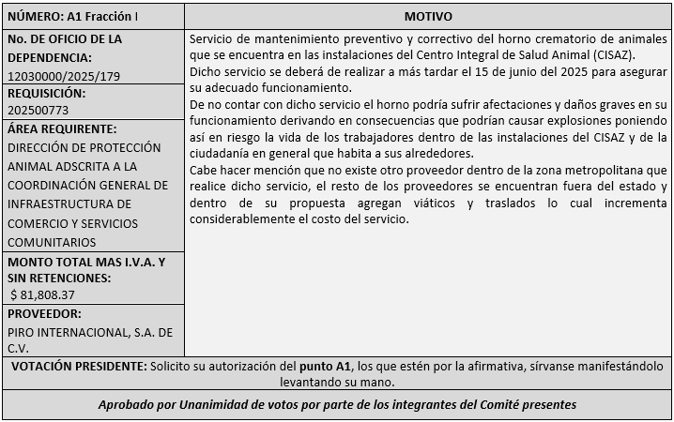

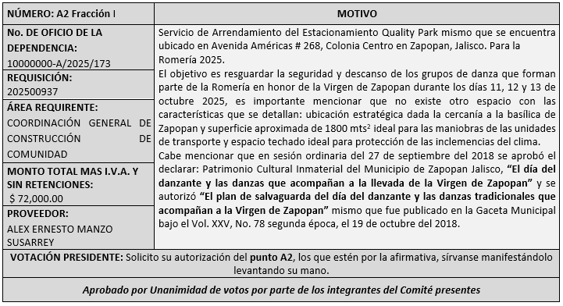

Los asuntos varios de este cuadro pertenecen al **inciso 2, punto A**, de la agenda de trabajo y que fue

aprobado de conformidad con el artículo 99 fracción I del Reglamento de Compras, Enajenaciones y

Contratación de Servicios del Municipio de Zapopan, Jalisco, por **unanimidad de votos** por parte de los

integrantes del Comité de Adquisiciones.

1. **Adjudicaciones Directas de acuerdo al Artículo 99, Fracción IV del Reglamento de Compras, Enajenaciones y Contratación de Servicios del Municipio de Zapopan Jalisco, se solicita su autorización.**

|  |  |
| --- | --- |
| **NÚMERO: B1 Fracción** IV | **MOTIVO** |
| **No. DE OFICIO DE LA DEPENDENCIA:**  07010000/0514/2025 | Servicio integral para la reparación de vehículo táctico RAM 4000 6.7L 4X4 propiedad del Municipio de Zapopan Jalisco.  La presente adjudicación se plantea en virtud de que dicha empresa presento el mejor precio en el estudio de mercado aunado a ello ofrece el menor tiempo de entrega.  Cabe hacer mención que el proveedor cuenta con autorización vigente emitida por la Secretaría de Seguridad y Protección Ciudadana para la “Instalación y Comercialización de Sistemas de Blindaje en todo tipo de Vehículos Automotores” lo cual garantiza la adecuada reparación de la unidad.  Es necesario precisar que la unidad en cuestión es considerado un vehículo táctico de reacción, motivo por el cual debe encontrarse disponible en todo momento para las actividades de protección a la ciudadanía. |
| **REQUISICIÓN:**  202500835 |
| **ÁREA REQUIRENTE:**  DIRECCIÓN DE ADMINISTRACIÓN ADSCRITA A LA COORDINACIÓN GENERAL DE ADMINISTRACIÓN E INNOVACIÓN GUBERNAMENTAL |
| **MONTO TOTAL MAS I.V.A. Y SIN RETENCIONES:** $ 93,770.00 |
| **PROVEEDOR:**  ONE & ONLY ARMOR, S. DE R.L. DE C.V. |
| ***SOLO SE RINDE INFORME*** | |

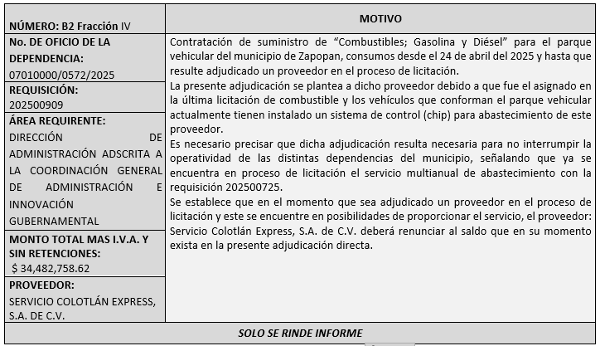

El asunto vario de este cuadro pertenece al **inciso 2, punto B, fue informado a los integrantes del Comité de Adquisiciones presentes**, de conformidad con el artículo 99 fracción IV, del Reglamento de

Compras, Enajenaciones y Contratación de Servicios del Municipio de Zapopan, Jalisco.

**3. Presentación de bases para su aprobación.**

Bases de **la requisición 202500817, 202500818, 202500819 y 202500839 (Local)** de la Comisaria General de Seguridad Publica, donde solicitan: Adquisición de radios portátiles y servicios anual de voz y datos.

Dialhery Díaz González, representante suplente del Presidente del Comité de Adquisiciones, solicita a los Integrantes del Comité de Adquisiciones el uso de la voz, a Juana Inés Robledo Guzmán, Juan Francisco Cervantes Martin del Campo y Pedro Damián Orozco Rizo, adscritos a la Comisaría General de Seguridad Publica, los que estén por la afirmativa sírvanse manifestándolo levantando su mano.

***Aprobado por unanimidad de votos por parte de los integrantes del Comité presentes.***

Juana Inés Robledo Guzmán, Juan Francisco Cervantes Martin del Campo y Pedro Damián Orozco Rizo, adscritos a la Comisaría General de Seguridad Publica, dio contestación a las observacionesrealizadas por los Integrantes del Comité de Adquisiciones.

Dialhery Diaz González, representante suplente del Presidente del Comité de Adquisiciones, comenta de conformidad con el artículo 24, fracción XII del Reglamento de Compras, Enajenaciones y Contratación de Servicios del Municipio de Zapopan, Jalisco, Se somete a su consideración para aprobar **las bases de la requisición 202500817, 202500818, 202500819 y 202500839,** con las cuales habrá de convocarse a licitación pública, los que estén por la afirmativa, sírvanse manifestarlo levantando su mano.

***Aprobado por unanimidad de votos por parte de los integrantes del Comité presentes.***

Bases de **la requisición 202500823, 202500852 y 202500860 (Local)** de la Comisaria General de Seguridad Publica, donde solicitan: Equipo de protección y herramientas de defensa y seguridad.

Dialhery Díaz González, representante suplente del Presidente del Comité de Adquisiciones, solicita a los Integrantes del Comité de Adquisiciones el uso de la voz, a Juan Francisco Cervantes Martin del Campo, adscrito a la Comisaría General de Seguridad Publica, los que estén por la afirmativa sírvanse manifestándolo levantando su mano.

***Aprobado por unanimidad de votos por parte de los integrantes del Comité presentes.***

Juan Francisco Cervantes Martin del Campo, adscrito a la Comisaría General de Seguridad Publica, dio contestación a las observacionesrealizadas por los Integrantes del Comité de Adquisiciones.

Dialhery Diaz González, representante suplente del Presidente del Comité de Adquisiciones, comenta de conformidad con el artículo 24, fracción XII del Reglamento de Compras, Enajenaciones y Contratación de Servicios del Municipio de Zapopan, Jalisco, se somete a su consideración para aprobar **las bases de la requisición 202500823, 202500852 y 202500860,** con las cuales habrá de convocarse a licitación pública, los que estén por la afirmativa, sírvanse manifestarlo levantando su mano.

***Aprobado por unanimidad de votos por parte de los integrantes del Comité presentes.***

Bases de **la requisición 202500884, 202500885 y 202500888 (Local)** de la Comisaria General de Seguridad Publica, donde solicitan: Equipo y accesorios para gimnasios.

Dialhery Diaz González, representante suplente del Presidente del Comité de Adquisiciones, comenta de conformidad con el artículo 24, fracción XII del Reglamento de Compras, Enajenaciones y Contratación de Servicios del Municipio de Zapopan, Jalisco, se somete a su consideración para aprobar **las bases de la requisición 202500884, 202500885 y 202500888** con las cuales habrá de convocarse a licitación pública, los que estén por la afirmativa, sírvanse manifestarlo levantando su mano.

***Aprobado por unanimidad de votos por parte de los integrantes del Comité presentes.***

Bases de **la requisición 202500820 (Local)** de la Comisaria General de Seguridad Publica, donde solicitan:Tótems de emergencia para atención inmediata.

Dialhery Diaz González, representante suplente del Presidente del Comité de Adquisiciones, comenta de conformidad con el artículo 24, fracción XII del Reglamento de Compras, Enajenaciones y Contratación de Servicios del Municipio de Zapopan, Jalisco, se somete a su consideración para aprobar **las bases de la requisición 202500820** con las cuales habrá de convocarse a licitación pública, los que estén por la afirmativa, sírvanse manifestarlo levantando su mano.

***Aprobado por unanimidad de votos por parte de los integrantes del Comité presentes.***

Bases de **la requisición 202500689 y 202500893 (Local)** de la Coordinación Municipal de Protección Civil y Bomberos adscrita a la Secretaría del Ayuntamiento, donde solicitan: Uniformes de cuartel.

Dialhery Díaz González, representante suplente del Presidente del Comité de Adquisiciones, solicita a los Integrantes del Comité de Adquisiciones el uso de la voz, a Juan José Chavira Iñiguez, adscrito a la Coordinación Municipal de Protección Civil y Bomberos, los que estén por la afirmativa sírvanse manifestándolo levantando su mano.

***Aprobado por unanimidad de votos por parte de los integrantes del Comité presentes.***

Juan José Chavira Iñiguez, adscrito a la Coordinación Municipal de Protección Civil y Bomberos, dio contestación a las observacionesrealizadas por los Integrantes del Comité de Adquisiciones.

Dialhery Diaz González, representante suplente del Presidente del Comité de Adquisiciones, comenta de conformidad con el artículo 24, fracción XII del Reglamento de Compras, Enajenaciones y Contratación de Servicios del Municipio de Zapopan, Jalisco, se somete a su consideración para aprobar **las bases de la requisición 202500689 y 202500893** con las cuales habrá de convocarse a licitación pública, los que estén por la afirmativa, sírvanse manifestarlo levantando su mano.

***Aprobado por unanimidad de votos por parte de los integrantes del Comité presentes.***

Bases de **la requisición 202500930 (Local)** de la Dirección de Innovación Gubernamental adscrita a la Coordinación General de Administración e Innovación Gubernamental donde solicitan: Arrendamiento de software Kaspersky.

Dialhery Diaz González, representante suplente del Presidente del Comité de Adquisiciones, comenta de conformidad con el artículo 24, fracción XII del Reglamento de Compras, Enajenaciones y Contratación de Servicios del Municipio de Zapopan, Jalisco, se somete a su consideración para aprobar **las bases de la requisición 202500930** con las cuales habrá de convocarse a licitación pública, los que estén por la afirmativa, sírvanse manifestarlo levantando su mano.

***Aprobado por unanimidad de votos por parte de los integrantes del Comité presentes.***

Bases de **la requisición 202500874 (Local)** de la Dirección de Conservación de Inmuebles adscrita a la Coordinación General de Gestión Integral de la Ciudad donde solicitan: Servicios de mantenimiento preventivo y correctivo a equipos Chiller, torres de enfriamiento y bombas recirculadoras.

Dialhery Diaz González, representante suplente del Presidente del Comité de Adquisiciones, comenta de conformidad con el artículo 24, fracción XII del Reglamento de Compras, Enajenaciones y Contratación de Servicios del Municipio de Zapopan, Jalisco, se somete a su consideración para aprobar **las bases de la requisición 202500874** con las cuales habrá de convocarse a licitación pública, los que estén por la afirmativa, sírvanse manifestarlo levantando su mano.

***Aprobado por unanimidad de votos por parte de los integrantes del Comité presentes.***

Bases de **la requisición 202500741 (Local)** de la Dirección de Conservación de Inmuebles adscrita a la Coordinación General de Gestión Integral de la Ciudad donde solicitan Adquisición de Kit de materiales eléctricos y electrónicos, para operaciones propias de la Dirección de Conservación de Inmuebles.

Dialhery Diaz González, representante suplente del Presidente del Comité de Adquisiciones, comenta de conformidad con el artículo 24, fracción XII del Reglamento de Compras, Enajenaciones y Contratación de Servicios del Municipio de Zapopan, Jalisco, se somete a su consideración para aprobar **las bases de la requisición 202500741** con las cuales habrá de convocarse a licitación pública, los que estén por la afirmativa, sírvanse manifestarlo levantando su mano.

***Aprobado por unanimidad de votos por parte de los integrantes del Comité presentes.***

**Vl. ASUNTOS VARIOS**

Dialhery Diaz González, representante del Presidente del Comité de Adquisiciones Municipales, comenta: les consulto si en ASUNTOS VARIOS tienen algún tema adicional por tratar.

Dialhery Diaz González, representante del Presidente del Comité de Adquisiciones Municipales, comenta no habiendo más asuntos que tratar y visto lo anterior, se da por concluida la Décima Primera Sesión Ordinaria siendo las 11:30 horas del día 29 de mayo de 2025, levantándose la presente acta para constancia y validez de los acuerdos que en ella se tomaron, la cual suscriben los que en ella intervinieron y los que así quisieron hacerlo de conformidad al artículo 26 fracción VII del Reglamento de Compras, Enajenaciones y Contratación de Servicios del Municipio de Zapopan, Jalisco y de conformidad con los artículos 23, 24 y 31 de la Ley de Compras Gubernamentales, Enajenaciones y Contratación de Servicios del Estado de Jalisco y sus Municipios, las consultas, asesorías, análisis, opinión, orientación y resoluciones, que sean emitidas por este Comité, son tomadas exclusivamente con la información, documentación y el dictamen técnico y administrativo que lo sustenten o fundamenten y que son presentados por los servidores públicos a quienes corresponda, por el área requirente y el área convocante, siendo estos los responsables de la revisión, acciones, faltas u omisiones en la información que sea puesta a consideración de este Comité.

**Integrantes Vocales con voz y voto**

**Dialhery Díaz González.**

Presidente del Comité de Adquisiciones Municipales.

Suplente.

**José Carlos Villalaz Becerra.**

Dirección de Administración.

Titular.

**Tania Álvarez Hernández.**

Sindicatura.

Suplente.

**Carlos Miguel Flores Preciado**

Tesorería Municipal.

Suplente.

**Jorge Enrique Taboada Gámez.**

Coordinación General de Desarrollo Económico y Combate a la Desigualdad.

Suplente.

**Ma. Dolores Salazar Sánchez.**

Dirección de Desarrollo Agropecuario.

Suplente.

**Rogelio Alejandro Muñoz Prado.**

Representante de la Cámara Nacional de Comercio, Servicios y Turismo de Guadalajara.

Titular.

**Silvia Jacqueline Martin del Campo Partida**

Representante del Consejo Mexicano de Comercio Exterior de Occidente.

Suplente.

**Bricio Baldemar Rivera Orozco.**

Representante del Consejo de Cámaras Industriales de Jalisco.

Suplente.

**Integrantes Vocales Permanentes con voz**

**Juan Carlos Razo Martínez.**

Contraloría Ciudadana.

Suplente.

**Claudia Castañeda Villalpando**

Área Jurídica de la Dirección de Adquisiciones.

Suplente.

**Jorge Urdapilleta Núñez.**

Representante de la Fracción del Partido Acción Nacional.

Suplente.

**Ana Cecilia Martínez Santos.**

Regidora de la Fracción del Partido Futuro.

Titular.

**Diego Ortega Puga.**

Representante de la Fracción del Partido Movimiento de Regeneración Nacional.

Suplente.

**Cuauhtémoc Gámez Ponce.**

Regidor de la Comisión Colegiada y Permanente de Hacienda,

Patrimonio y Presupuestos.

Titular.

**Diego Armando Cárdenas Paredes**

Secretario Técnico y Ejecutivo del Comité de Adquisiciones.

Suplente.